Министерство образования и науки РФ
Федеральное государственное бюджетное образовательное учреждение высшего образования
Уфимский государственный авиационный технический университет

методические указания к курсовому проекту
по учебной дисциплине

проектирование систем реального времени

Уфа 2016

Составители: ______________ А.М.Сулейманова

Рассмотрено на заседании кафедры

Автоматизированных систем управления
« 7 » июня 2016 г. (протокол № 22 )

Заведующий кафедрой
___________ д.т.н., профессор В.В.Антонов

Рассмотрено на заседании научно-методического Совета по специальности 09.05.01 «Применение и эксплуатация
автоматизированных систем специального назначения»
« 30» июня 2017г. (протокол № 10 )

Председатель научно-методического Совета
____________ д.т.н., профессор В.Ю.Арьков

Министерство образования и науки Российской Федерации
Федеральное государственное бюджетное образовательное
учреждение высшего образования
Уфимский государственный авиационный технический университет

UML ПРОЕКТИРОВАНИЕ СИСТЕМ РЕАЛЬНОГО ВРЕМЕНИ

Методические указания для выполнения курсового проекта
по дисциплине «Проектирование систем реального времени»

Уфа 2016

ВВЕДЕНИЕ
Курсовой проект является завершающим этапом изучения дисциплины.
Проект выдается студентам на 10 недель и выполняется в рамках времени, отведенного на самостоятельную работу студентов.
Преподаватель обеспечивает еженедельный контроль за ходом курсового проектирования, проводит консультации, указывает на ошибки, оценивает объем выполненных работ в процентах.
Оценка за курсовой проект выставляется исходя из критериев оригинальности и качества выполненной работы с учетом уровня знаний, показанных студентом во время защиты.
Тема курсового проекта определяется преподавателем.
Объем пояснительной записки должен составлять 45-50 страниц машинописного текста.
В пояснительной записке должны содержаться аналитическая модель системы реального времени и оценка ее эффективности.
Студенты определяют системы реального времени, внутренние и внешние информационные потоки, выделяют работу датчиков и приводов системы реального времени.
Далее выполняется постановка задачи, применяются современные средства для разработки проекта системы реального времени, в первую очередь методы UML проектирования для построения аналитической модели системы реального времени.
В результате студенты должны разработать аналитическую модель системы реального времени, научиться оценивать эффективность и производительность системы реального времени.

1. Теоретическая часть

Для примера UML-проектирования системы реального времени рассмотрим систему лифтов.

Пример системы управления лифтами
В этом примере мы будем рассматривать систему управления одним или несколькими лифтами. Система должна планировать работу лифтов, чтобы отвечать на запросы пользователей с разных этажей, а также управлять движением лифтов между этажами.
Прежде всего нужно разработать аналитическую модель и отобразить ее сначала на централизованный, а потом на распределенный проект.

1. Описание задачи
В каждом лифте есть:
– несколько кнопок лифта. Пользователь нажимает кнопку для выбора этажа назначения;
– столько же лампочек лифта. Они показывают, на каких этажах лифт остановится;
– мотор лифта. Управляется командами подъема, спуска и останова;
– дверь лифта. Управляется командами открывания и закрывания.
На каждом этаже есть:
– кнопки этажа «вверх» и «вниз». Пользователь нажимает кнопку для вызова лифта;
– соответствующие лампочки этажа. Показывают, в каком направлении вызван лифт.
На каждом этаже имеется пара лампочек направления для каждого лифта, показывающих, куда движется лифт - вверх или вниз. На нижнем и верхнем этажах установлено по одной лампочке этажа, кнопке этажа и лампочке направления (для каждого лифта). Кроме того, на каждом этаже в каждой лифтовой шахте находится датчик прибытия, определяющий факт прихода лифта на этаж.
С аппаратной точки зрения кнопки лифта, кнопки этажа и датчики прибытия являются асинхронными устройствами ввода/вывода, то есть приналичии у них входной информации генерируется прерывание. Все остальные устройства ввода/вывода пассивны. Лампочки лифта и этажа включаются аппаратно, но выключать их должна программа. Лампочки управления и включаются, и выключаются программой.

2. Модельпрецедентов
В системе управления лифтами есть два актера: один представляет Пользователя Лифта, а второй –Датчик Прибытия. Пользователь Лифта взаимодействует с системой с помощью кнопок лифта и кнопок этажа.
Пользователь Лифта инициирует два прецедента (рис.1), указанные в описании задачи:
– выбор этажа назначения. Пользователь, находящийся в лифте, нажимает кнопку «вверх» или «вниз» для выбора этажа, на который ему нужно попасть;
– вызов лифта. Пользователь, находящийся на этаже, нажимает кнопку «вверх» или «вниз» для вызова лифта.
Эти прецеденты рассматриваются ниже.
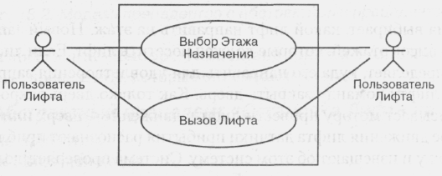
Рис.1. Актеры и прецеденты в системы управления лифтами

2.1. Прецедент«ВыборЭтажаНазначения»
Актеры. Пользователь лифта (главный), датчик прибытия. Предусловие. Пользователь находится в лифте. Описание:
- Пользователь нажимает кнопку лифта «вверх». Датчик кнопки лифта посылает системе запрос, в котором указан выбранный пользователем этаж.
- Новый запрос добавляется в список этажей, которые должен посетить лифт. Если лифт стоит, то система определяет, куда он должен поехать, чтобы обслужить очередной запрос. Система отдает лифту команду закрыть дверь. Как только дверь закроется, система приказывает мотору привести лифт в движение - вверх или вниз.
- По мере движения лифта датчики прибытия распознают приближение лифта к этажу и извещают об этом систему. Система проверяет, должен ли лифто становиться на данном этаже. Если да, то система отдает мотору команду остановиться. После остановки система приказывает открыть дверь.
- Если есть другие ожидающие вызовы, лифт посещает этажи по пути к тому,на который направляется пользователь. В конце концов лифт приезжает науказанный этаж назначения.
Альтернативы:
– пользователь нажимает кнопку «вниз». Реакция системы такая же, как в главной последовательности;
– если лифт находится на некотором этаже и новых вызовов нет, то он остается в покое с открытой дверью.
Постусловие. Лифт прибыл на этаж назначения, выбранный пользователем.

2.2. Прецедент «Вызов Лифта»
Актеры. Пользователь лифта (главный), датчик прибытия.
Предусловие. Пользователь находится на этаже и ждет лифта.
Описание:
- Пользователь нажимает кнопку этажа «вверх». Датчик кнопки этажа посылает системе запрос, содержащий указание на этаж, где находится пользователь.
- Система выбирает, какой лифт направить на этаж. Новый запрос добавляется в список этажей, которые должен посетить лифт. Если лифт стоит, система определяет, куда его направить для удовлетворения запроса. Системаотдает лифту команду закрыть дверь. Как только дверь закроется, системапредписывает мотору привести лифт в движение - вверх или вниз.
- По мере движения лифта датчики прибытия распознают приближение лифта к этажу и извещают об этом систему. Система проверяет, должен ли лифтостановиться на данном этаже. Если да, то система отдает мотору командуостановиться. После остановки система приказывает открыть дверь.
- Если есть другие ожидающие вызовы, лифт посещает этажи по пути к тому,куда был вызван. В конечном итоге лифт приезжает на этаж, где его ждетпользователь.
Альтернативы:
– пользователь нажимает кнопку этажа «вниз». Реакция системы такая же, как в главной последовательности;
– если лифт находится на некотором этаже и новых вызовов нет, то он остается в покое с открытой дверью.
Постусловие. Лифт прибыл на этаж, на который был вызван пользователем.

2.3. Абстрактные прецеденты
Анализ данных прецедентов показывает, что есть две общие последовательности, которые допустимо вынести в абстрактные прецеденты, а затем включить в новые, более простые варианты исходных прецедентов. Первый абстрактный прецедент - это планирование действий лифта в ответ на запрос пользователя. Его можно так и назвать - Планирование Лифта. Другую общую последовательность, связанную с остановкой лифта, удобно вынести в абстрактный прецедент Остановка Лифта на Этаже. Отношения между прецедентами показаны нарис.2. Оба прецедента - Выбор Этажа Назначения и Вызов Лифта - включают абстрактные прецеденты, которые описываются ниже.

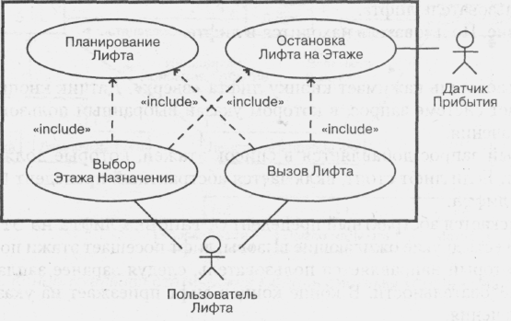
Рис.2. Модель прецедентов с абстрактными прецедентами

2.4. Абстрактный прецедент «Остановка Лифта на Этаже»
Актер. Датчик прибытия.
Предусловие. Лифт движется.
Описание.
По мере движения лифта датчик прибытия распознает приближение лифта к этажу и извещает об этом систему. Система проверяет, должен ли лифт остановиться на данном этаже. Если да, то система отдает мотору команду остановиться. После остановки система приказывает открыть дверь.
Альтернатива. Лифту не нужно останавливаться на данном этаже, и он проезжает мимо.
Постусловие. Лифт остановился на этаже, дверь открыта.

2.5. Абстрактный прецедент «Планирование Лифта»
Предусловие. Лифт должен посетить хотя бы один этаж.
Описание.
Система выбирает, в каком направлении послать лифт, чтобы удовлетворить очередной запрос. Система отдает лифту команду закрыть дверь. Как только дверь закроется, система командует мотору привести лифт в движение - вверх или вниз.
Альтернатива. Если лифт находится на некотором этаже и новых вызовов нет, то он остается в покое с открытой дверью.
Постусловие. Лифт движется в указанном направлении.

2.6. Конкретный прецедент «Выбор Этажа Назначения»
Перепишем прецедент Выбор Этажа Назначения с использованием абстрактных прецедентов.
Актер. Пользователь лифта.
Предусловие. Пользователь находится в лифте.
Описание:
- Пользователь нажимает кнопку лифта «вверх». Датчик кнопки лифта посылает системе запрос, в котором указан выбранный пользователем этажназначения.
- Новый запрос добавляется в список этажей, которые должен посетитьлифт. Если лифт стоит, включается абстрактный прецедент Планирование Лифта.
- Запускается абстрактный прецедент Остановка Лифта на Этаже.
- Если есть другие ожидающие вызовы, лифт посещает этажи по пути к тому,на который направляется пользователь, следуя заранее запланированнойпоследовательности. В конце концов лифт приезжает на указанный этажназначения.
Альтернатива. Пользователь нажимает кнопку «вниз». Реакция система такая же, как в главной последовательности.
Постусловие. Лифт прибыл на этаж назначения.

2.7. Конкретныйпрецедент«ВызовЛифта»
Перепишем прецедент Вызов Лифта с использованием абстрактных прецедентов.
Актер. Пользователь лифта.
Предусловие. Пользователь находится на этаже и ждет лифта.
Описание:
- Пользователь нажимает кнопку этажа «вверх». Датчик кнопки этажа посылает системе запрос, в котором указан этаж, где находится пользователь.
- Система выбирает, какой лифт направить на этаж. Новый запрос добавляется в список этажей, которые должен посетить лифт. Если лифт стоит,включается абстрактный прецедент Планирование Лифта.
- Запускается абстрактный прецедент Остановка Лифта на Этаже.
- Если есть другие ожидающие вызовы, лифт посещает этажи по пути к тому,куда был вызван, следуя заранее запланированной последовательности.В конечном итоге лифт приезжает на этаж, где его ждет пользователь.
Альтернатива. Пользователь нажимает кнопку этажа «вниз». Реакция системытакая же, как в главной последовательности.
Постусловие. Лифт прибыл на этаж, на который был вызван пользователем.

2.8. Статическая модель предметной области
В статической модели отражаются статические отношения, существующие в системе управления лифтами. Для начала рассмотрим физические классы предметной области (рис.3). Лифт - это составной класс, содержащий один Мотор, одну Дверь, nКнопок Лифта и nЛампочек Лифта. Этаж - это тоже составной класс, включающий Кнопку Этажа и Лампочку Этажа. Обычно имеется по дваэкземпляра каждого объекта (для двух направлений), но на нижнем и верхнем этажах есть лишь по одной лампочке и кнопке.

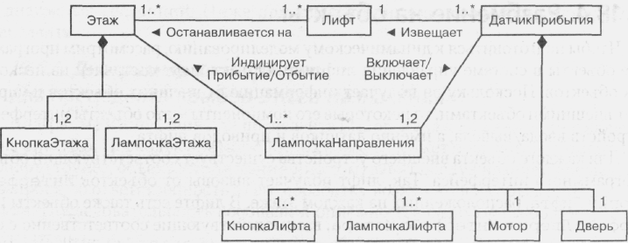
Рис.3. Концептуальная статическая модель системы управления лифтами

Класс Лифт ассоциирован также с классом Датчик Прибытия, который извещает о приближении лифта к этажу, и с классом Лампочка Направления, которую лифт включает и выключает. Класс Лампочка Направления ассоциирован с классом Этаж. На каждом этаже установлены одна или две лампочки направления для каждого лифта.
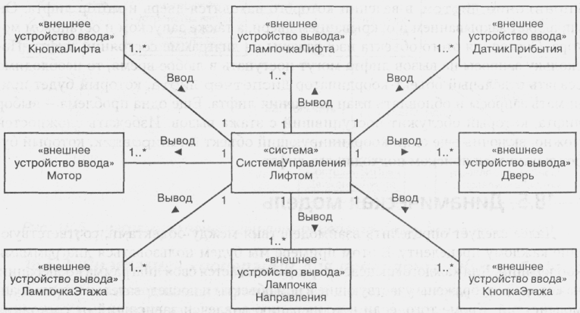
Из диаграммы контекста системы видно, что, за исключением перечисленных составных классов, остальные классы на рис.3, представляющие объекты реального мира, - это внешние устройства, то есть датчики или приводы. Поэтому они изображены в виде классов внешних устройств ввода или вывода, которые
осуществляют интерфейс с системой управления лифтами (рис. 18.4).

Рис.4. Диаграмма контекста классов для системы управления лифтами
4. Разбиение на объекты
Чтобы подготовиться к динамическому моделированию, рассмотрим программные объекты в системе управления лифтами. Объект Лифт составлен из нескольких объектов. Поскольку он получает информацию от внешних объектов и управляет внешними объектами, то некоторые его компоненты - это объекты интерфейса устройств ввода/вывода, а именно датчиков и приводов лифта.
Для каждого объекта внешнего устройства существует соответствующий объект программного интерфейса. Так, лифт получает вызовы от объектов Интерфейс Кнопки Лифта, расположенных на каждом этаже. В лифте есть также объекты Интерфейс Двери и Интерфейс Мотора, взаимодействующие соответственно с физической дверью и мотором. Помимо этого, лифт посылает команды объектам Интерфейс Лампочки Лифта, которых имеется столько же, сколько этажей. Класс Этаж составлен из классов Интерфейс Кнопки Этажа и Интерфейс Лампочки Этажа. На каждом этаже находится по два экземпляра этих классов, а на первом и последнем - по одному. Существует также объект Интерфейс Датчика Прибытия, который посылает сообщения объекту Управление Лифтом, когда лифт приближается к этажу, и объект Интерфейс Лампочки Направления для взаимодействия с физической лампочкой.
Помимо объектов интерфейса устройств, выявленных с помощью диаграммы контекста классов, нужны еще сущностные и управляющие объекты. Для каждого лифта необходим сущностный объект Состояние и План Движения Лифта. Под состоянием понимается информация о том, движется ли лифт вообще, в каком направлении, на каком этаже он стоит или какой этаж только что проехал. Сюда же относят план движения лифта, включающий список этажей, которые лифт должен посетить.
С каждым лифтом связан зависящий от состояния управляющий объект Управление Лифтом, в ведении которого находятся дверь и мотор лифта. Он управляет закрыванием и открыванием двери, а также запуском и остановом мотора. Состояния этого объекта изображены на диаграмме состояний лифта. Поскольку запросы на вызов лифта могут поступать в любое время, то необходимо создать отдельный объект-координатор Диспетчер Лифта, который будет принимать запросы и обновлять план движения лифта. Еще одна проблема - выбор лифта, который обслужит поступивший с этажа вызов. Избежать сложностей можно, включив еще один координирующий объект Планировщик, который будет заниматься поиском подходящего лифта.

5. Динамическая модель
Далее следует определить взаимодействия между объектами, соответствующие каждому прецеденту. В этом примере мы будем пользоваться диаграммами кооперации. Для каждого прецедента разрабатывается своя диаграмма кооперации, на которой изображены участвующие в нем объекты и последовательность их взаимодействий. Кроме того, если в кооперацию вовлечен зависящий от состояния объект Управление Лифтом, то последовательность событий также изображаетсяна диаграмме состояний. Ниже приводятся описания сообщений для каждого прецедента.

5.1. Диаграмма кооперации для прецедента «Выбор Этажа Назначения»
Диаграмма кооперации для прецедента Выбор Этажа Назначения изображена на рис.5. Поскольку Запрос Кнопки Лифта может поступить в момент, когда лифт (точнее, объект Управление Лифтом) занят обслуживанием предыдущего запроса, то ответственность за его обработку возлагается на объект Диспетчер Лифта. Последовательность сообщений описывается следующим образом:
Е1: Поступил Запрос Кнопки Лифта объекту Интерфейс Кнопки Лифта.
Е2: Интерфейс Кнопки Лифта посылает Запрос Лифта объекту Диспетчер Лифта.
Е3: Диспетчер Лифта просит объект Состояние и План Движения Лифта добавить запрос в список этажей, которые нужно посетить.
Е4: Обновляется план движения лифта. Объекту Диспетчер Лифта возвращается подтверждение.
Е5: Объект Диспетчер Лифта отправляет Планировщику сообщение Обязательство Лифта, информирующее о том, что лифт собирается заехать на данный этаж.
Е5а: Если лифт стоит, то Диспетчер Лифта посылает сообщениеВверх (или Вниз) объекту Управление Лифтом, извещающее, в каком направлении ехать. Этот случай обрабатывается в абстрактном прецедентеОтправить Лифт.

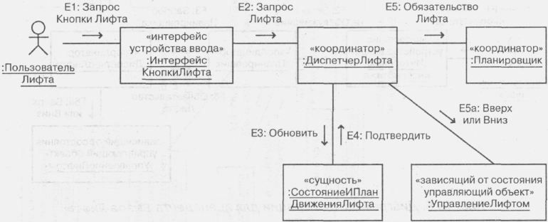
Рис.5. Диаграмма кооперации для прецедента Выбор Этажа Назначения

5.2. Диаграмма кооперации для прецедента «Вызов Лифта»
Диаграмма кооперации для прецедента Вызов Лифта изображена на рис.6. Поскольку вызов поступает от кнопки этажа, нужно решить, какой лифт обслужит запрос. Решение принимается Планировщиком, у которого есть информацияо состоянии (месте нахождения и направлении движения каждого лифта) и план (список этажей, которые каждый лифт обязан посетить). Вот описание последовательности сообщений:
F1: Поступил Запрос Кнопки Этажа объекту Интерфейс Кнопки Этажа.
F2: Объект Интерфейс Кнопки Этажа посылает Запрос на Обслуживание объекту Планировщик.
F3: Планировщик выбирает лифт и передает Запрос Планировщика объекту Диспетчер Лифта, входящему в состав выбранного Лифта.
F4: Объект Диспетчер Лифта отправляет сообщение Обновить объекту Состояние и План Движения Лифта, чтобы тот добавил новый запрос в список этажей, которые должен посетить лифт.
F5: Объекту Диспетчер Лифта возвращается подтверждение, где, в частности, содержится информация о том, стоит лифт или движется.
F6: Объект Диспетчер Лифта посылает Планировщику сообщение Обязательство Лифта.
F6a: Если лифт стоит, то Диспетчер Лифта посылает сообщение Вверх (или Вниз) объекту Управление Лифтом, извещающее, в каком направлении ехать. Этот случай обрабатывается в абстрактном прецедентеОтправить Лифт.

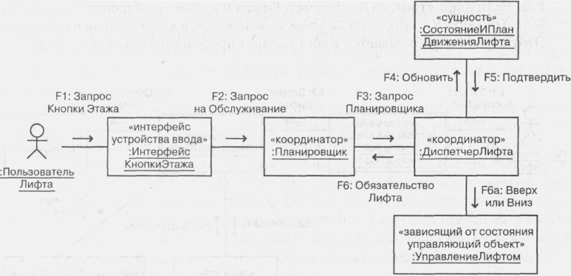
Рис.6. Диаграмма кооперации для прецедента Вызов Лифта

5.3. Диаграмма кооперации для прецедента «Остановка Лифта на Этаже»
Поскольку прецедент Остановка Лифта на Этаже зависит от состояния, он изображается одновременно на диаграмме кооперации (рис.7) и на диаграмме состояний (рис.8). Состояния, в которые переходит объект, перечисленыв описании последовательности сообщений ниже; предусловие состоит в том, что лифт находится в состоянии Лифт Движется:
А1: Объект Интерфейс Датчика Прибытия получает информацию от внешнего устройства.
А2: Интерфейс Датчика Прибытия посылает номер этажа в сообщенииПодходит к Этажу объекту Управление Лифтом.
A3: Объект Управление Лифтом отправляет сообщениеПроверить ЭтотЭтаж объекту Состояние и План Движения Лифта, который проверяет, должен ли лифт остановиться на этаже, к которому он подходит.
А4: При подходе лифта к этажу, где надо сделать остановку, объект Состояние и План Движения Лифта передает сообщениеПриближаюсь к НужномуЭтажу объекту Управление Лифтом. В сообщении содержится номер этажа и направление дальнейшего движения. Получив такое сообщение, объект Управление Лифтом переходит из состояния Лифт Движется в состояние Лифт Останавливается.

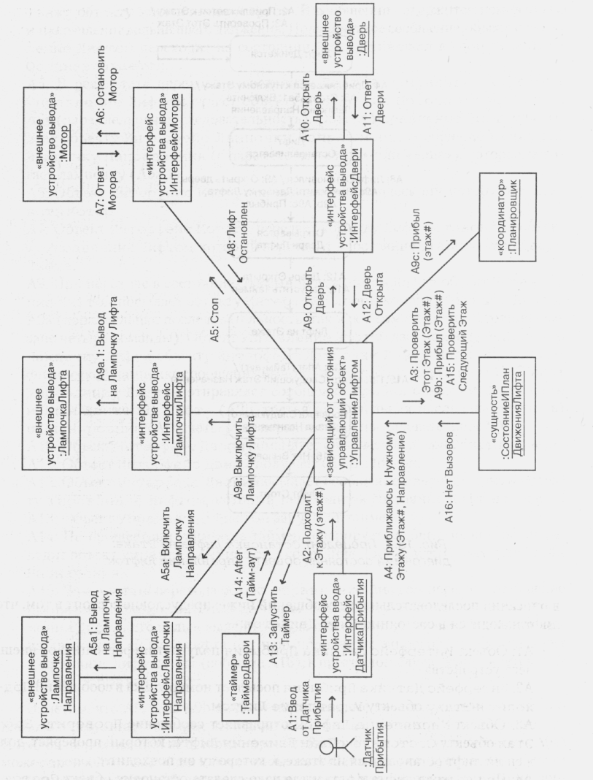
Рис.7. Диаграмма кооперации для прецедента Остановка Лифта на Этаже
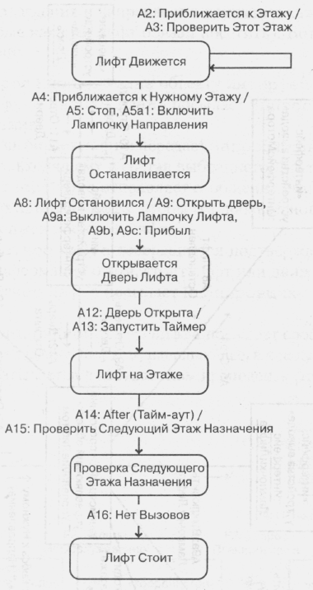
Рис.8. Прецедент Остановка Лифта на Этаже: диаграмма состояния объекта Управление Лифтом

А5: В результате перехода в состояние Лифт Останавливается объект Управление Лифтом отдает объекту Интерфейс Мотора команду Стоп.
А5а (параллельная последовательность): Объект Управление Лифтом посылает объекту Интерфейс Лампочки Направления сообщениеВключить Лампочку Направления (с параметром «вверх» или «вниз»), которое зажигает лампочку (А5а.1).
А6: Объект Интерфейс Мотора приказывает физическому моторуОстановить Мотор.
А7: Объект Интерфейс Мотора передает команду Лифт Остановленобъекту Управление Лифтом, который переходит в состояниеОткрывается Дверь Лифта.
А9: При переходе в состояние Открывается Дверь Лифта объект Управление Лифтом посылает объекту Интерфейс Двери команду Открыть Дверь.
А9а (параллельная последовательность, так как с изменением состояния связано четыре команды): Объект Управление Лифтом дает командуВыключить Лампочку Лифта объекту Интерфейс Лампочки Лифта, который посылает физической лампочке сообщение Вывод на Лампочку Лифта (А9а.1). Объект Управление Лифтом отправляет сообщениеПрибыл объектам Состояние и План Движения Лифта (А9b, третья параллельная последовательность) и Планировщик (А9с, четвертая параллельная последовательность).
А10: Объект Интерфейс Двери командует физической двериОткрыть Дверь.
А11: Объект Интерфейс Двери получает Ответ Двери.
А12: Объект Интерфейс Двери посылает сообщениеДверь Открыта объекту Управление Лифтом, который переходит в состояние Лифт на Этаже.
А13: Объект Управление Лифтом запускает таймер.
А14: По прошествии тайм-аута таймер генерирует сообщение, которое переводит объект Управление Лифтом в состояниеПроверить Следующий Этаж Назначения.
А15: В результате перехода объект Управление Лифтом передает сообщениеПроверить Следующий Этаж Назначения объекту Состояние и План Движения Лифта. Его цель - выяснить, куда нужно ехать в случае изменения плана движения. Если у лифта нет невыполненных запросов, то он переходит в состояние Лифт Стоит (событие А16), в противном случае выполняется прецедент Отправить Лифт.
Заметим, что А9, А9а, А9b и А9с - параллельные последовательности, выполняемые в результате четырех выходных событий для одного и того же перехода. Порядок их реализации не детерминирован. Так, событие А9а.1 (следующее за А9а) может произойти как до, так и после события А10 (которое следует за А9). Обратите внимание, что главной последовательности суффикс (к примеру, A9d) не присваивается, поскольку это усложнило бы последующую нумерацию событий.

5.4. Абстрактный прецедент «Отправить Лифт»
На диаграмме кооперации для абстрактного прецедентаОтправить Лифт начальные предусловия различаются в зависимости от того, в какой конкретный прецедент он включен. Сначала рассмотрим, как данный прецедент исполняется в составе прецедента Остановка Лифта на Этаже. При входе в состояние Проверка Следующего Этажа Назначения объект Управление Лифтом посылает сообщениеПроверить Следующий Этаж Назначения объекту Состояние и План Движения Лифта (событие А16 на рис.8), который, в свою очередь, передает сообщение Запрос Вверх (или Запрос Вниз) объекту Управление Лифтом, информируя его о направлении, в котором собирается двигаться лифт. Это и есть первое событие в абстрактном прецедентеОтправить Лифт.
Во втором случае объект Управление Лифтом находится в состоянии Лифт Стоит. Диспетчер Лифта получает сообщение либо от планировщика (рис.6), либо от Интерфейса Кнопки Лифта (рис.5) с запросом посетить определенный этаж. Диспетчер Лифта посылает сообщение объекту Состояние и План Движения Лифта с просьбой обновить план. Если лифт занят обслуживанием запроса, то объект Состояние и План Движения Лифта возвращает сообщениеПодтвердить с нулевым параметром. Если же лифт стоит, то объект Состояние и План Движения Лифта возвращает то же сообщениеПодтвердить, но с параметром «вверх» (или «вниз»). В таком случае Диспетчер Лифта отправляет сообщение Запрос Вверх (или Запрос Вниз) объекту Управление Лифтом.
Поскольку сообщенияВверх и Вниз приходят объекту Управление Лифтом из разных источников, то в нижеследующем описании последовательности сообщений мы называем отправителя объектом-источником. Этот объект можно считать входным параметром для модели кооперации. В сценарии, изображенном на диаграмме кооперации, Запрос Вверх приходит от объекта Состояние и План Движения Лифта (рис.9).
Поскольку данный прецедент зависит от состояния, он изображается также на диаграмме состояний (рис.10). Описание последовательности сообщений выглядит следующим образом.
Предусловие. Лифт находится в состоянии Лифт Стоит либо в состоянии Проверка Следующего Этажа Назначения.
D1: {Объект-источник} отправляет сообщение Запрос Вверх объекту Управление Лифтом, который переходит в состояние Дверь Закрывается перед Движением Вверх.
D2: В результате такого перехода возникают два параллельных выходных события. Объект Управление Лифтом посылает командуЗакрыть Дверь объекту Интерфейс Двери. На диаграмме состояний событиеЗакрыть Дверь (как и другое выходное событие) показано в виде действия при выходе, поскольку событие Запрос Вверх может поступить либо из состояния ЛифтСтоит, либо из состояния Проверка Следующего Этажа Назначения. Диаграмма состояний получится короче, если изобразить одно, а не два действия при входе (по одному на каждый переход).
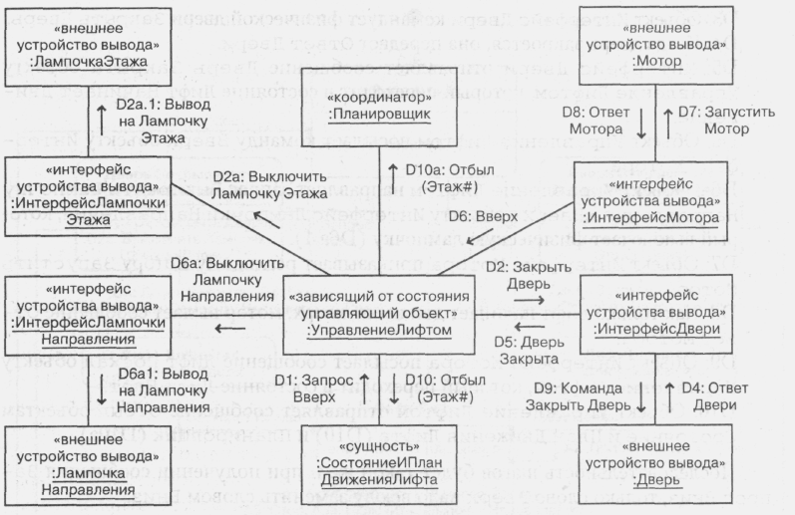
Рис.9. Диаграмма кооперации для прецедента Отправить Лифт
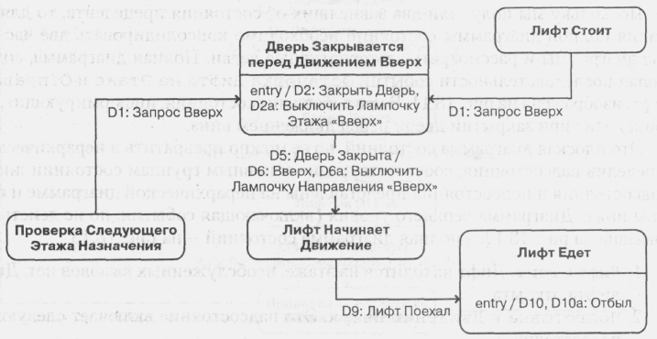
Рис.10. Прецедент Отправить Лифт: диаграмма состояния объекта Управление Лифтом

D2a (параллельная последовательность): Объект Управление Лифтом дает команду Выключить Лампочку Этажа «Вверх» объекту Интерфейс Лампочки Этажа, который выключает физическую лампочку (D2a.l).
D3: Объект Интерфейс Двери командует физической двери Закрыть Дверь.
D4: Когда дверь закроется, она передаст Ответ Двери.
D5: Интерфейс Двери отправляет сообщение Дверь Закрыта объекту Управление Лифтом, который переходит в состояние Лифт Начинает Движение.
D6: Объект Управление Лифтом посылает команду Вверх объекту Интерфейс Мотора.
D6a: Объект Управление Лифтом направляет запрос Выключить Лампочку Направления «Вверх» объекту Интерфейс ЛампочкиНаправления, который выключает физическую лампочку (D6a.l).
D7: Объект Интерфейс Мотора приказывает реальному мотору Запустить Мотор.
D8: Как только лифт начинает движение вверх, мотор выдает сообщение Ответ Мотора.
D9: Объект Интерфейс Мотора посылает сообщение Лифт Поехал объекту Управление Лифтом, который переходит в состояние Лифт Едет.
D10: Объект Управление Лифтом отправляет сообщение Отбыл объектам Состояние и План Движения Лифта (D10) и Планировщик (Dl0a).
Последовательность шагов будет такой же и при получении сообщения Запрос Вниз, только слово Вверх надо всюду заменить словом Вниз.

6. Модель состояний
Поскольку мы получили два зависящих от состояния прецедента, то для создания полной диаграммы состояний необходимо консолидировать две частичные диаграммы и рассмотреть альтернативные ветви. Полная диаграмма, содержащая последовательности событий Остановка Лифтана Этаже иОтправить Лифт, изображена на рис.11. В нее добавлены состояния, информирующие, что происходит при закрытии двери перед движением вниз.
Это плоская диаграмма состояний, но ее можно превратить в иерархическую, определив надсостояния, соответствующие основным группам состояний лифта. Надсостояния и подсостоянияпредставлены на иерархической диаграмме и описаны ниже. Диаграмма верхнего уровня (включающая события, но не действия), показана на рис.12, а полная диаграмма состояний - на рис.13.
- Лифт Стоит. Лифт находится на этаже, необслуженных вызовов нет. Дверьлифта открыта.
- Подготовка к Движению Вверх. Это надсостояние включает следующиеподсостояния:
–Дверь Закрывается перед Движением Вверх. Лифт переходит в данное состояние, когда начинает закрываться дверь перед отправлением на этаж выше;
–Лифт Начинает Движение. В такое состояние лифт переходит, когдадверь уже закрыта, и он ждет запуска мотора, чтобы поехать наверх.
- Подготовка к Движению Вниз. Это надсостояние содержит следующиеподсостояния:

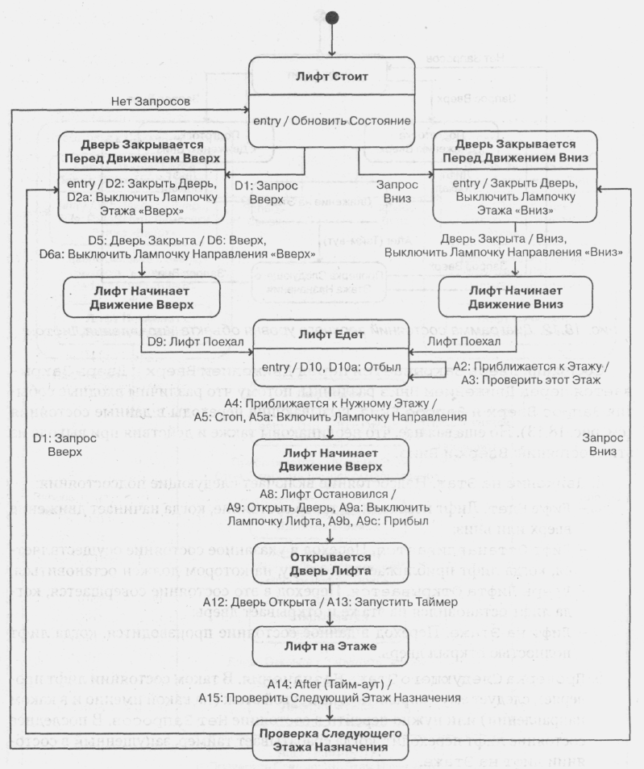
Рис.11. Диаграмма состояния объекта Управление Лифтом

– Дверь Закрывается перед Движением Вниз. Лифт переходит в данное состояние, когда начинает закрываться дверь перед отправлением наэтаж ниже;
– Лифт Начинает Движение. В такое состояние лифт переходит, когдадверь уже закрыта, и он ждет запуска мотора, чтобы поехать вниз.
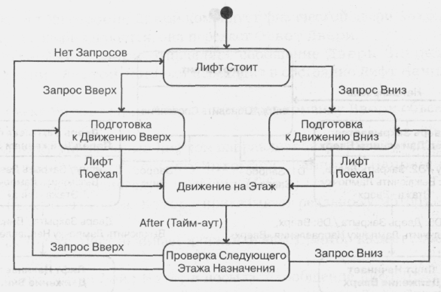
Рис.12. Диаграмма состояний верхнего уровня объекта Управления Лифтом

Состояния Дверь Закрываетсяперед Движением Вверх и Дверь Закрывается перед Движением Вниз различны, потому что различны входные события Запрос Вверх и Запрос Вниз, вызывающие переходы в данные состояния (см. рис.13). Но еще важнее, что неодинаковы также и действия при выходе из этих состояний: Вверх иВниз.
4. Движение на Этаж. Надсостояние включает следующие подсостояния:
- Лифт Едет. Лифт переходит в такое состояние, когда начинает движениевверх или вниз;
- Лифт Останавливается. Переход в указанное состояние осуществляется, когда лифт приближается к этажу, на котором должен остановиться;
- Дверь Лифта Открывается. Переход в это состояние совершается, когда лифт остановился на этаже и открывает дверь;
- Лифт на Этаже. Переход в данное состояние производится, когда лифтполностью открыл дверь.
5. Проверка Следующего Этажа Назначения. В таком состоянии лифт проверяет, следует ему направиться на другой этаж (на какой именно и в какомнаправлении) или нужно перейти в состояниеНет Запросов. В последнеесостояние лифт переходит, когда срабатывает таймер, запущенный в состоянии Лифт на Этаже.

7. Консолидация диаграмм кооперации
Результат консолидации диаграмм кооперации, описывающих все четыре прецедента, показан на рис.14. Некоторые объекты принимают участие в несколькихпрецедентах. Так, объекты Интерфейс Двери, Интерфейс Мотора и Управление Лифтом участвуют в прецедентах Остановка Лифта на Этаже иОтправить Лифт. Другие объекты – к примеру, Интерфейс Кнопки Этажа и Интерфейс Датчика Прибытия– задействованы только в одном прецеденте.
Для объектов, которые принимают участие лишь в одном прецеденте, все взаимодействия изображены на диаграмме кооперации, описывающей этот прецедент. Если же объект занят в нескольких прецедентах, его взаимодействия представлены на разных диаграммах и объединены на консолидированной диаграмме кооперации. Так, сообщенияОткрыть Дверь и Дверь Открыта, посылаемые объекту Интерфейс Двери и принимаемые от него, появляются в прецеденте Остановка Лифта на Этаже (рис.7). Что же касается сообщенийЗакрыть Дверь и Дверь Закрыта, то они происходят из прецедента Отправить Лифт (рис.9).
На консолидированный диаграмме кооперации должны присутствовать все взаимодействия объектов, в том числе и альтернативы, которые обычно на отдельных диаграммах кооперации не изображаются. Поэтому на рис.14 показаны все сообщения «вниз» и все сообщения «вверх». Кроме того, имена сообщений можно агрегировать. Так, Команда Лампочке Направления - это результат агрегирования четырех сообщений: Включить Лампочку Направления «Вверх», Выключить Лампочку Направления «Вверх», Включить Лампочку Направления «Вниз», Выключить Лампочку Направления «Вниз». В словаре сообщений следует описать, из чего состоят агрегированные имена сообщений.

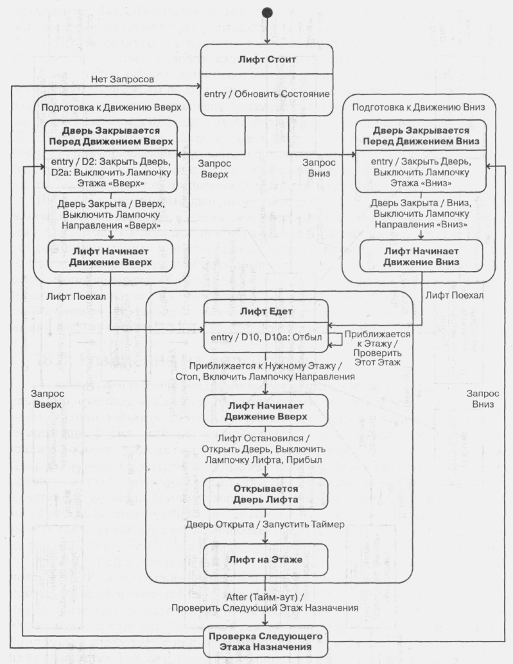
Рис.13. Иерархическая диаграмма состояний объекта Управление Лифтом

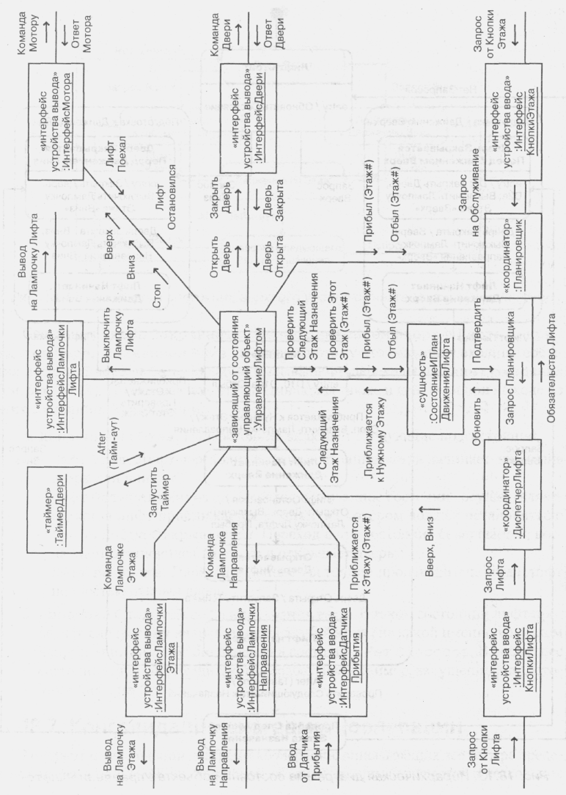
Рис.14. Система управления лифтами: консолидированная диаграмма кооперации

8. Разбиение на подсистемы
На следующем шаге система разбивается на подсистемы. Поскольку потенциально это приложение является распределенным, то прежде всего применяются рекомендации, касающиеся географического местоположения и агрегирования/композиции. В частности, все объекты-лифты (числом n) являются частями составного объекта Подсистема Лифта. С другой стороны, объекты Интерфейс Двери, Интерфейс Мотора, Интерфейс Кнопки Лифта (m экземпляров – по одному на этаж), Интерфейс Лампочки Лифта (также m экземпляров) входят в состав одного лифта. Помимо этого, каждому лифту нужны объекты Управление Лифтом, Диспетчер Лифта и Состояние и План Движения Лифта. В системе есть также m этажей, а составной объект Подсистема Этажа включает в себя Интерфейс Лампочки Этажа и Интерфейс Кнопки Этажа. Другие объекты могут относиться к Подсистеме Лифта, Подсистеме Этажа или к какой-то другой подсистеме. В качестве примера назовем Интерфейс Датчика Прибытия (по одному на этаж, располагается в шахте лифта). Этот объект отнесен к Подсистеме Лифта, поскольку связан с ней наиболее тесно, о чем свидетельствует его участие в прецеденте Остановка Лифта на Этаже. С другой стороны, объект Интерфейс Лампочки Направления принадлежит Подсистеме Этажа, так как находится на каждом этаже. Наконец, объект-координатор Планировщик помещается в своей собственной подсистеме, поскольку не зависит ни от числа этажей, ни от числа лифтов.
На рис.15 показана общая структура разбиения на подсистемы лифта, этажа и планировщика. Подсистема Лифта– это управляющая подсистема,Подсистема Этажа– подсистема сбора данных, а подсистема Планировщик–координирующая. Структура Подсистемы Лифта представлена на рис.16, а Подсистемы Этажа– на рис.17.
Дополнительно разрабатывается уточненная статическая модель, изображаемая на диаграмме классов. Эта диаграмма выводится из общей архитектуры подсистем и структуры каждой подсистемы. На диаграмме классов отражены все классы, из которых создаются объекты, представленные на диаграммах кооперации, а также отношения между этими классами, то есть сами кооперации. На рис.18 приведена уточненная статическая модель, в которой каждая подсистема предстает в виде составного класса. Становится очевидным, как программные понятия соответствуют статической модели предметной области, созданной ранее (см. рис.3). Так, составной класс Подсистема Лифта включает несколько классов, в том числе классы интерфейса устройств, например Интерфейс Мотора, которые взаимодействуют с внешними классами, в частности Мотор, представленными в статической модели. Однако в класс Подсистема Лифта входят также и другие классы, среди них три управляющих (зависящий от состояния, координатор и таймер) и один сущностный. Аналогичные наблюдения справедливы в отношении составного класса Подсистема Этажа и его составляющих. Операции каждого класса определены в разделах 9.5 и 11, посвященных проектированию классов.

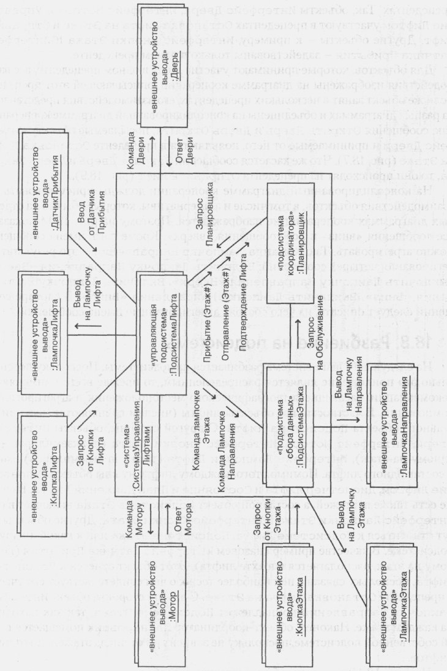
Рис.15. Разбиение на подсистемы
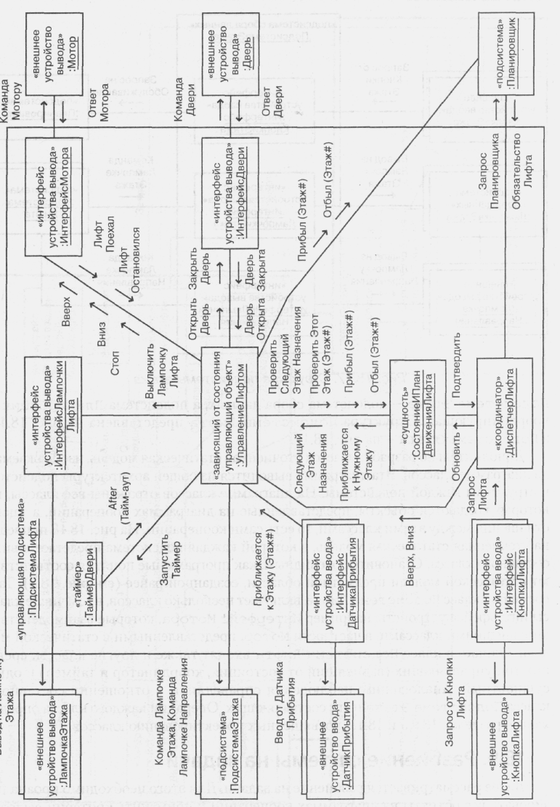
Рис.16. Структура подсистемы лифта

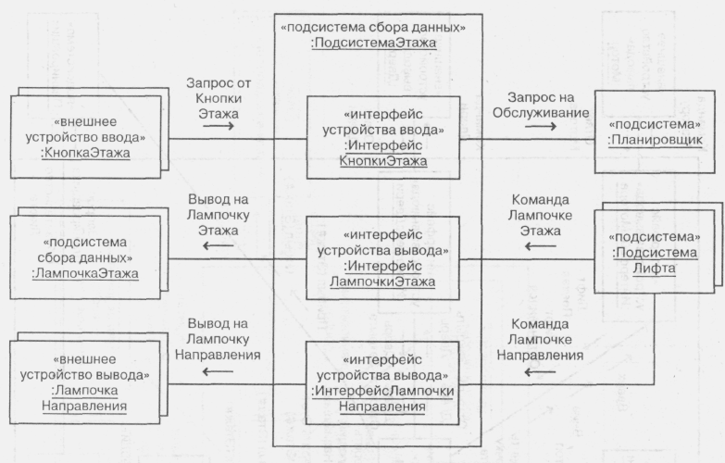
Рис.17. Структура подсистемы этажа

9. Разбиение системы на задачи
Далее рассматривается разбиение на задачи. Для этого необходимо проанализировать все объекты на диаграммах кооперации и применить критерии выделения задач. Мы сделаем это для каждой диаграммы по очереди.
В распределенной системе управления лифтами имеется по одному экземпляру Подсистемы Лифта для каждого лифта и по одному экземпляру Подсистемы Этажа для каждого этажа (см. рис.15). Но, если трактовать систему как нераспределенную, можно кое-что упростить. В данном случае система управления лифтами отображается на один процессор или сильно связанную многопроцессорную конфигурацию (с общей памятью).
Важным аспектом нераспределенного решения является то, что сущностный объект Состояние и План Движения Лифта доступен всем лифтам, равно как и Планировщику, то есть его можно расположить в централизованном хранилище данных. Для слабо связанной распределенной системы, в которой нет разделяемой памяти, этот подход не годится. Распределенное решение опишем в разделе 10.

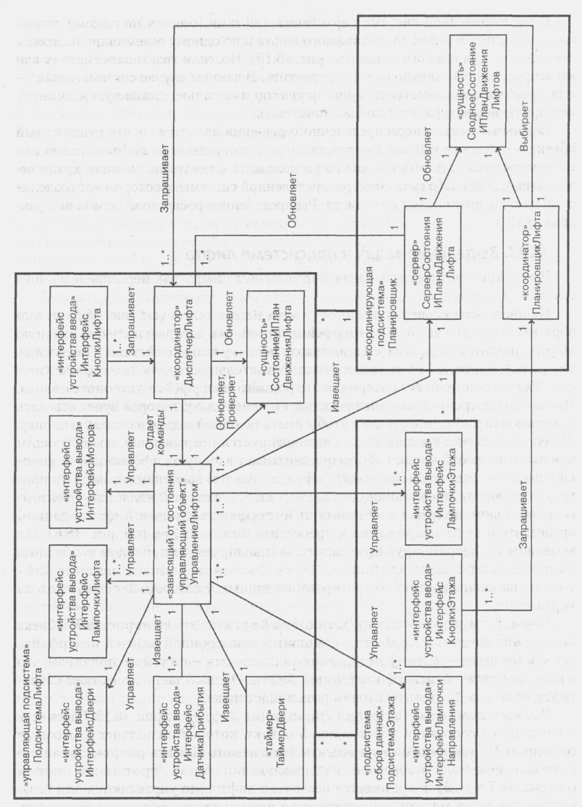
Рис.18. Уточненная статическая модель системы управления лифтами

9.1. Выделение задач в подсистеме лифта
Рассмотрим архитектуру задач Подсистемы Лифта для нераспределенного случая.
На диаграмме кооперации Выбор Этажа Назначения (см. рис.5) нужно обратить внимание на объект интерфейса устройства, который получает входную информацию от актера, и затем проследить цепочку взаимодействий. Объект Интерфейс Кнопки Лифта выделяется в самостоятельную задачу Интерфейс Кнопок Лифта с помощью критерия асинхронного интерфейса устройства ввода. Применив инверсию задач, мы проектируем одну задачу, которая будет отвечать за все кнопки лифта, вместо того чтобы иметь по одной задаче на каждую кнопку. Задача Интерфейс Кнопок Лифта активизируется прерыванием, возникающим при нажатии любой кнопки. Затем она считывает входную информацию от кнопки и посылает запрос Диспетчеру Лифта, а сама тем временем готовится к приходу следующего прерывания. Диспетчер Лифта, который является объектом-координатором, получает сообщения от Интерфейса Кнопок Лифта в данном прецеденте и от Планировщика в прецеденте Вызов Лифта (см. рис.6). Он выделяется в координирующую задачу, активизируемую приходом сообщения Запрос Планировщика или Запрос Лифта. Состояние и План Движения Лифта - это пассивный объект абстрагирования данных, у которого нет своего потока управления.
Рассмотрим далее прецедент Остановка Лифта на Этаже на рис.7. Объект Интерфейс Датчика Прибытия становится асинхронной задачей интерфейса устройства ввода - Интерфейс Датчиков Прибытия - по тем же причинам, что и в случае с задачей Интерфейс Кнопок Лифта. Он посылает номер этажа объекту Управление Лифтом, о котором речь пойдет ниже.
Разберем диаграмму состояний Управление Лифтом на рис.13. Здесь есть зависящий от состояния управляющий объект, который исполняет диаграмму состояний. На этапе анализа все аспекты физического объекта «лифт», связанные с управлением, были отображены на управляющий объект Управление Лифтом (см. рис.7 и 9). Если имеется несколько лифтов, то управляются они независимо, так что в модели присутствует по одному такому объекту для каждоголифта. В ходе разбиения на задачи каждый объект Управление Лифтом отображается на отдельную задачу Контроллер Лифта. Любая задача исполняет диаграмму состояний для своего лифта, как показано на рис.13.
Задача Контроллер Лифта взаимодействует с несколькими объектами интерфейса устройств вывода, которые работают непосредственно с внешней средой, в частности с мотором, дверью и лампочками лифта. Все эти устройства пассивны (то есть не генерируют прерываний), следовательно, асинхронные задачи не нужны. Каждый запрос на вывод информации выполняется по требованию, поэтому не нужны и периодические задачи. Кроме того, вызывающая задача обязана дожидаться завершения вывода, поэтому нет необходимости и в пассивной задаче вывода. Таким образом, объект вывода на устройство не стоит выделять в самостоятельную задачу, он объединяется с задачей Контроллер Лифта в соответствии с критерием группировки задач. Например, если Контроллер Лифта инициирует действиеЗакрыть Дверь, он ждет ответа Дверь Закрыта, поскольку лифт не может начать движение, пока дверь не закроется.
Рассмотрим выполнение задачи Контроллер Лифта подробнее. Она получает сообщениеПриближается к Этажу, находясь в состоянии Лифт Едет (см. рис.8). Затем Контроллер Лифта посылает сообщение объекту Состояние и План Движения Лифта, требуяПроверить Этот Этаж. Состояние изменяется только в том случае, если в соответствии с планом лифт должен остановиться на данном этаже. При этом объект Состояние и План Движения Лифта отправляет сообщениеПриближается к Нужному Этажу, которое переводит Контроллер Лифта в состояние Лифт Останавливается и инициирует действие Стоп. Объекту Интерфейс Мотора передается сообщение Стоп (см. рис.7). Контроллер Лифта выходит из этого состояния только при получении ответа Лифт Остановился от Интерфейса Мотора. Таким образом, Контроллер Лифта и Интерфейс Моторанеспособны работать одновременно. Аналогичный анализ показывает, что одновременно не могут исполняться также объекты Контроллер Лифта и Интерфейс Двери. Следовательно, на основе критерия группировки задач допустимо объединить объекты Интерфейс Мотора и Интерфейс Двери с задачей Контроллер Лифта.
Диспетчер Лифта (всего один экземпляр в нераспределенном решении) реализуется асинхронно по отношению к задаче Контроллер Лифта, так как запрос к лифту может прийти в любой момент. Поэтому Диспетчер Лифта вычленяется в отдельную задачу-координатор, которая активизируется асинхронно по событию Запрос Лифта или Запрос Планировщика и обычно исполняется независимо от задачи Контроллер Лифта. Единственное взаимодействие между двумя задачами возникает, когда лифт находится в состоянии Стоит и поступает новый запрос. В этом случае Диспетчер Лифта активизирует задачу Контроллер Лифта.
Итак, в нераспределенной системе управления лифтами Подсистема Лифта разбивается на четыре задачи: Интерфейс Кнопок Лифта, Интерфейс Датчиков Прибытия, Диспетчер Лифта и Контроллер Лифта. Имеется по одному экземпляру первых трех задач и столько экземпляров четвертой задачи, сколькоесть лифтов. Все экземпляры задачи Контроллер Лифта идентичны и исполняют собственную копию диаграммы состояний Управление Лифтом. Предварительная архитектура задач изображена на начальной диаграмме параллельной кооперации (рис.19).

9.2. Выделение задач в подсистеме этажа
Перейдем к архитектуре задач в Подсистеме Этажа, изображенной на рис.17. Объект Интерфейс Кнопки Этажа выделяется в самостоятельную задачу Интерфейс Кнопок Этажа на основе критерия асинхронного интерфейса устройства ввода и критерия группировки задач. В случае нераспределенного решения задача Интерфейс Кнопок Этажа отвечает за обработку ввода от всех кнопок этажа. Она активизируется прерыванием, обрабатывает его и посылает Запрос на Обслуживание объекту Планировщик, после чего готова к приходу следующего прерывания.
Лампочки этажа и направления - это пассивные устройства вывода. С ними взаимодействуют объекты Интерфейс Лампочки Этажа и Интерфейс Лампочки Направления. Бывает так, что различные экземпляры задачи Контроллер Лифта одновременно посылают запросы лампочкам. В таком случае необходимо иметь для каждого устройства задачу-монитор ресурса, которая сможет сериализовать обработку параллельных запросов. Итак, выявилась потребность в задачах Монитор Лампочек Этажа и Монитор Лампочек Направления. Все объекты Интерфейс Лампочки Этажа отображаются на задачу Монитор Лампочек Этажа. Все объекты Интерфейс Лампочки Направления отображаются на задачу Монитор Лампочек Направления. Задачи, из которых состоит Подсистема Этажа в нераспределенной системе управления лифтами, показаны на рис.19. Вместо этого допустимо завести единственный монитор ресурсов для лампочек этажа и направления, однако первоначальное решение обладает большей гибкостью.
9.3. Выделение задач в подсистеме планировщика
В случае нераспределенного решения Планировщик — это подсистема, которая состоит из одного объекта-координатора, выделенного в задачу. Задача Планировщик активизируется по запросу, в частности после получения Запроса на Обслуживание, и выбирает лифт, наиболее подходящий для его удовлетворения.
Поскольку речь идет о нераспределенном решении, очевидно, что Планировщик может напрямую читать Состояние и План Движения Лифта. Следовательно, различные экземпляры задачи Контроллер Лифта не обязаны посылать Планировщику сообщенияПрибыл и Отбыл. Архитектура задач для нераспределенного случая представлена на рис.19.

9.4. Определение интерфейсов задач
Рассмотрим теперь, как определяются интерфейсы задач. В случае интерфейсов обмена сообщениями между параллельными задачами возможен либо слабо связанный, либо сильно связанный обмен. Необходимо исследовать только интерфейсы между объектами, выделенными в самостоятельные задачи. Кроме того, следует точно описать сообщения, включая их имена и параметры.
Взаимодействие между задачами Интерфейс Кнопок Лифта и Диспетчер Лифта, показанными на рис.19, отображается на слабо связанный обмен сообщениями (рис.20). Тем самым гарантируется, что исполнение задачи Интерфейс Кнопок Лифта не будет приостановлено после отправки сообщения задаче Диспетчер Лифта. Планировщик посылает сообщения запрос Планировщика в ту же очередь. Поскольку Планировщик в момент передачи ему сообщения часто бывает занят, то интерфейс между задачами Планировщик и Интерфейс Кнопок Лифта также отображается на слабо связанный обмен сообщениями (см. рис.20).

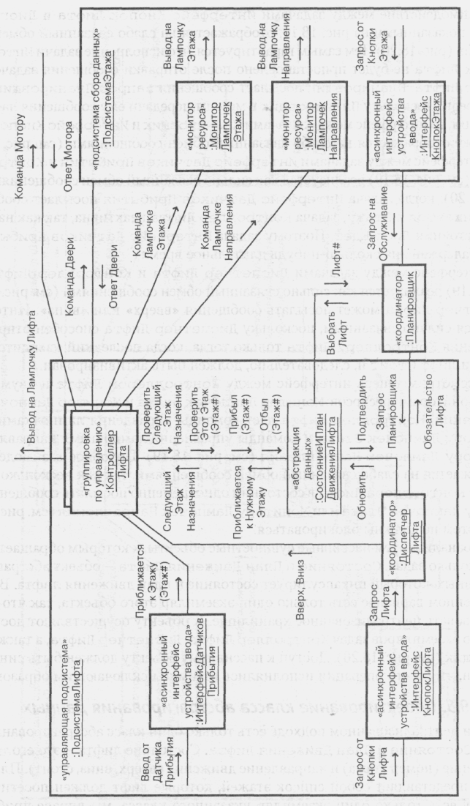
Рис.19. Нераспределенная система управления лифтами: архитектура задач

Интерфейс между задачами Интерфейс Датчиков Прибытия и Контроллер Лифта (см. рис.19) реализуется как сильно связанный обмен сообщениями (см. рис.20): когда задача Интерфейс Датчиков Прибытия посылает сообщение приближается к Этажу, задача Контроллер Лифта неактивна, так как находится в состоянии Лифт Едет. Поэтому задача Интерфейс Датчиков Прибытия не будет задержана на сколько-нибудь длительное время.
Интерфейс между задачами Диспетчер Лифта и Контроллер Лифта (см. рис.19) реализуется как сильно связанный обмен сообщениями (см. рис.20). Диспетчер Лифта может посылать сообщения «вверх» или «вниз». Интерфейс является сильно связанным, поскольку Диспетчер Лифта способен отправлять сообщения Контроллеру Лифта только тогда, когда последний находится в состоянии Лифт Стоит и, следовательно, должен быть активизирован.
Рассмотрим теперь интерфейс между Контроллером Лифта и двумя задачами-мониторами ресурсов: Монитор Лампочек Этажа и Монитор Лампочек Направления. Контроллер Лифта дает команды управления лампочками этажа Монитору Лампочек Этажа и команды управления лампочками направления -Монитору Лампочек Направления (см. рис.19). Подобное взаимодействие отображается на слабо связанный обмен сообщениями, так как несколько экземпляров Контроллера Лифта в состоянии одновременно посылать сообщения Монитору Лампочек Этажа или Монитору Лампочек Направления (см. рис.20) и при этом не должны блокироваться.
Проанализируем пассивные сущностные объекты, к которым обращается сразу несколько задач. Состояние и План Движения Лифта - объект абстрагирования данных, который инкапсулирует состояние и план движения лифта. В нераспределенном варианте есть только один экземпляр этого объекта, так что можно использовать централизованное хранилище. К объекту осуществляют доступ несколько экземпляров задач Контроллер Лифта, Диспетчер Лифта, а также Планировщик (см. рис.20). Доступ к пассивному объекту должен быть синхронизирован, чтобы его операции исполнялись взаимно исключающим образом.

9.5. Проектированиеклассаабстрагированияданных
При централизованном подходе есть только один класс абстрагирования данных - Состояние и План Движения Лифта. Состояние лифта - это его текущее положение (номер этажа) и направление движения (вверх, вниз, стоит). План движения представляет собой список этажей, которые лифт должен посетить. Поскольку есть только один экземпляр указанного класса, мы вправе прибегнуть к централизованному хранилищу, как показано на рис.21а.
Чтобы определить операции класса абстрагирования данных, необходимо понять, как к нему обращаются. На рис.19 показаны три разные задачи, обращающиеся к такому объекту: Планировщик, Диспетчер Лифта и Контроллер Лифта (последняя существует в нескольких экземплярах - по одному для каждого лифта). Планировщик читает план и состояние каждого лифта с целью выбрать лифт, которому будет поручено обслуживание нового запроса. Эта функция выполняется внутри операции выбратьЛифт. Диспетчер Лифта обновляет план движения лифта и проверяет, не находится ли лифт в состоянии покоя. Эта функция реализуется операцией обновитьПлан. Задача Контроллер Лифта обращается к объекту Состояние и План Движения Лифта четырьмя способами (путем отправки четырех разных сообщений): чтобы обновить состояние, когда лифт прибыл или отбыл, чтобы проверитьЭтотЭтаж и чтобы проверитьСледующийЭтажНазначения. Каждое из названных сообщений отображается на операцию объекта абстрагирования данных (см. рис.21).

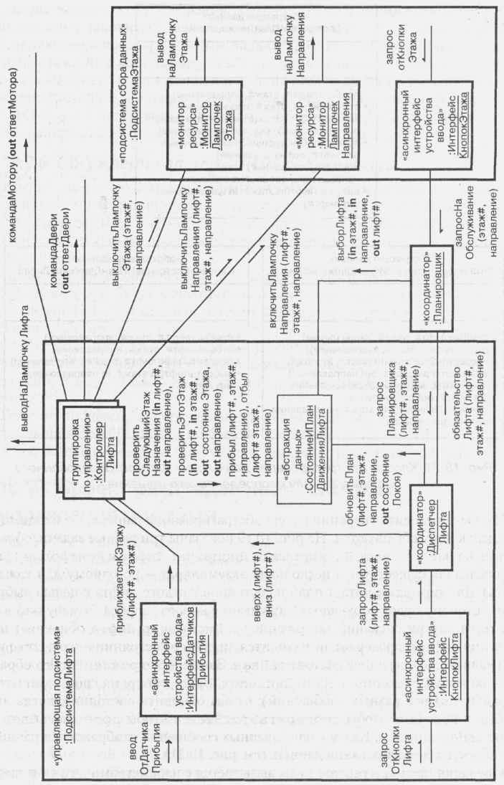
Рис.20. Нераспределенная система управления лифтами: интерфейсы задач

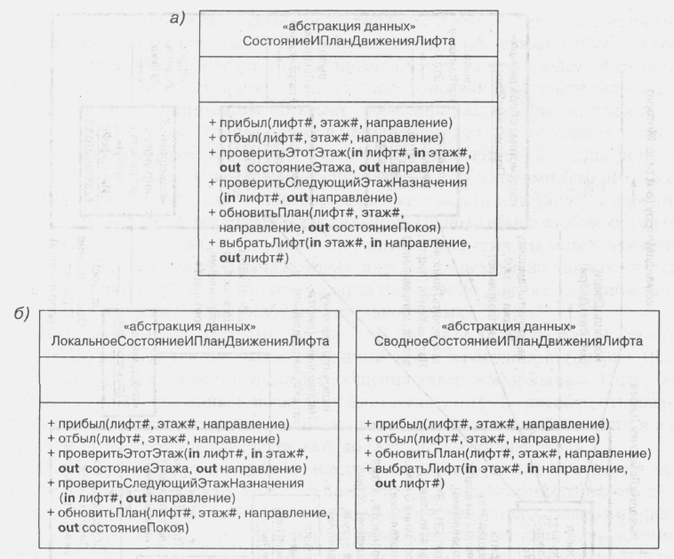
Рис.21. Классы абстрагирования данных: а -для централизованного решения; б - для распределенного решения

Операция проверитьЭтотЭтаж вызывается с параметрами этаж# и лифт#, проверяет, должен ли лифт остановиться на данном этаже, и обновляет состояниеи план движения лифта. Операция возвращает состояниеЭтажа: стоп, если лифт должен остановиться, или мимо - в противном случае, а также направление, являющееся предварительным индикатором того, вверх или вниз лифт будет двигаться. Операция проверитьСледующийЭтажНазначения (вызываемая после этого) проверяет, в каком направлении лифту следовать дальше. Она устанавливает состояние лифта равным «вверх», «вниз» или «покой» (если невыполненных запросов нет) и возвращает направление, которое будет равно соответственно запросВверх, запросВниз или нетЗапросов.

9.6. Обсуждение альтернативных архитектур
Вместо только что описанной архитектуры мы могли бы ввести для каждого лифта по одному экземпляру задач Интерфейс Кнопок Лифта, Интерфейс Датчиков Прибытия и Диспетчер Лифта в дополнение к задаче Контроллер Лифта. При наличии одного процессора такое решение нежелательно из-за слишком больших накладных расходов.
Но в многопроцессорной среде для каждого лифта допустимо иметь свой процессор, на котором будут выполняться экземпляры задач Интерфейс Кнопок Лифта, Интерфейс Датчиков Прибытия, Диспетчер Лифта и Контроллер Лифта. Задачи Планировщик, Интерфейс Кнопок Этажа, Монитор Лампочек Этажа и Монитор Лампочек Направления удобно разместить на отдельном процессоре. В случае нескольких ЦП с общей памятью объект абстрагирования данных Состояние и План Движения Лифта по-прежнему хранился бы в разделяемой памяти.
Если же процессоры не располагают общей памятью, то несколько задач не смогут напрямую обращаться к объекту Состояние и План Движения Лифта. Далее мы опишем проект распределенной системы управления лифтами.

10. Проект распределенной системы управления лифтами
Физическая конфигурация распределенной системы управления лифтами состоит из нескольких узлов, соединенных локальной сетью. В такой среде необходимо установить дисциплину, согласно которой все коммуникации между распределенными подсистемами происходят путем обмена сообщениями. Общая архитектура распределенного ПО показана на рис.22, где представлено несколько экземпляров Подсистемы Лифта (по одной на каждый лифт), несколько экземпляров Подсистемы Этажа (по одной на этаж) и один экземпляр подсистемы Планировщик. Все коммуникации между подсистемами осуществляются посредством слабо связанного обмена сообщениями.
В распределенной конфигурации нет разделяемой памяти, а значит, Планировщик и экземпляры Подсистемы Лифта не могут напрямую обратиться к объекту абстрагирования данных Состояние и План Движения Лифта, как было в предыдущем случае. Один из способов решить проблему - погрузить такой объект в серверную задачу. Вместо того чтобы вызывать операцию объекта абстрагирования данных, клиентская задача отправит синхронное сообщение с ответом задачеСервер Состояния и Плана Движения Лифта. Но при этом сервер может стать узким местом, поскольку у него есть довольно много клиентов: Планировщик, а также несколько экземпляров Диспетчера Лифта и Контроллера Лифта.
Альтернативное решение - применение репликации данных. Каждый экземпляр Подсистемы Лифта хранит собственный локальный объект Локальное Состояние и План Движения Лифта. Есть такой объект и у Планировщика, только в нем содержатся состояния и планы движения всех лифтов и называется он Сводное Состояние и План Движения Лифта. Эти классы абстрагирования данных изображены на рис.216.

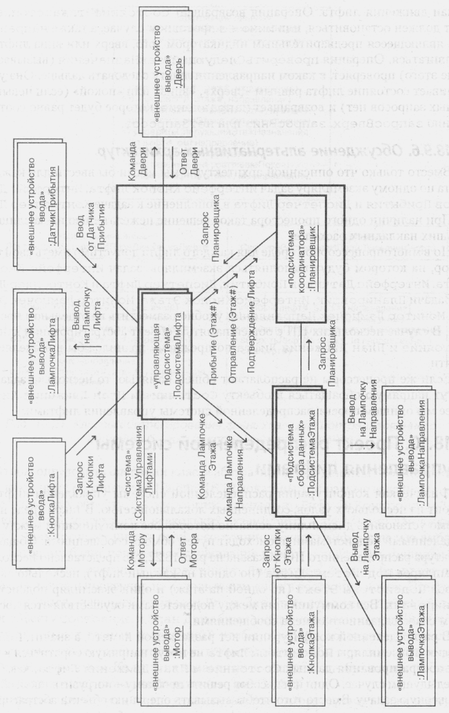
Рис.22. Архитектура распределенного ПО

10.1. Структура подсистемы лифта
В распределенном проекте для каждого лифта имеется по одному экземпляру Подсистемы Лифта, включающему по одному экземпляру задач Контроллер Лифта, Интерфейс Кнопок Лифта, Интерфейс Датчиков Прибытия и Диспетчер Лифта. Кроме того, каждый экземпляр Подсистемы Лифта хранит собственный локальный экземпляр объекта абстрагирования данных Состояние и План Движения Лифта.
Архитектура задач для Подсистемы Лифта показана на рис.23. Задача Диспетчер Лифта получает сообщения Запрос Лифта от задачи Интерфейс Кнопок Лифта, сообщения Запрос Планировщика от Планировщика и посылает сообщения Обязательство Лифта задаче Планировщик.Контроллер Лифта отправляет сообщения о состоянии и Подсистеме Лифта, и Планировщику.
Пересмотренная архитектура задач показана на рис.24. Здесь изображены интерфейсы задач, а также способ доступа к объектам, скрывающим информацию. Проект объекта абстрагирования данных Локальное Состояние и План Движения Лифта проще, чем для централизованного решения (см. рис.21а), поскольку он поддерживает только один лифт и, следовательно, операция выбрать Лифт не нужна (см. рис.216).
На этапе конфигурирования целевой системы (см. раздел 13) каждый экземпляр Подсистемы Лифта обычно отображается на узел физического лифта, поэтому программы в каждом узле исполняются независимо от всех остальных.

10.2. Структура подсистемы этажа
В описанном выше распределенном решении существует по одному экземпляру Подсистемы Этажа для каждого этажа. В каждом таком экземпляре есть по одному экземпляру задач Интерфейс Кнопок Этажа, Монитор Лампочек Этажа и Монитор Лампочек Направления, то есть для каждого устройства ввода/вывода имеется отдельная задача.
Архитектура задач для Подсистемы Этажа показана на рис.25. Она аналогична архитектуре для нераспределенного решения (см. рис.19) с тем отличием, что экземпляров подсистем существует несколько.
Задача Интерфейс Кнопок Этажа посылает Запросы на Обслуживание, содержащие информацию о вызове на данный этаж, Планировщику. И Монитор Лампочек Этажа, и Монитор Лампочек Направления получают сообщения о состоянии в форме команд лампочкам от нескольких экземпляров задачи Контроллер Лифта. Интерфейсы задач для пересмотренной архитектуры изображены на рис.26.
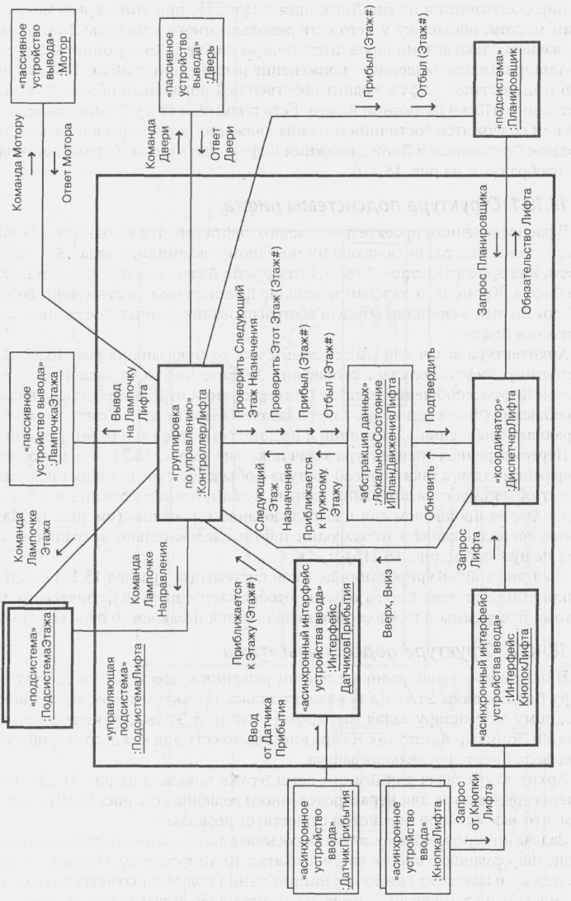
Рис.23. Архитектура задач для Подсистемы Лифта

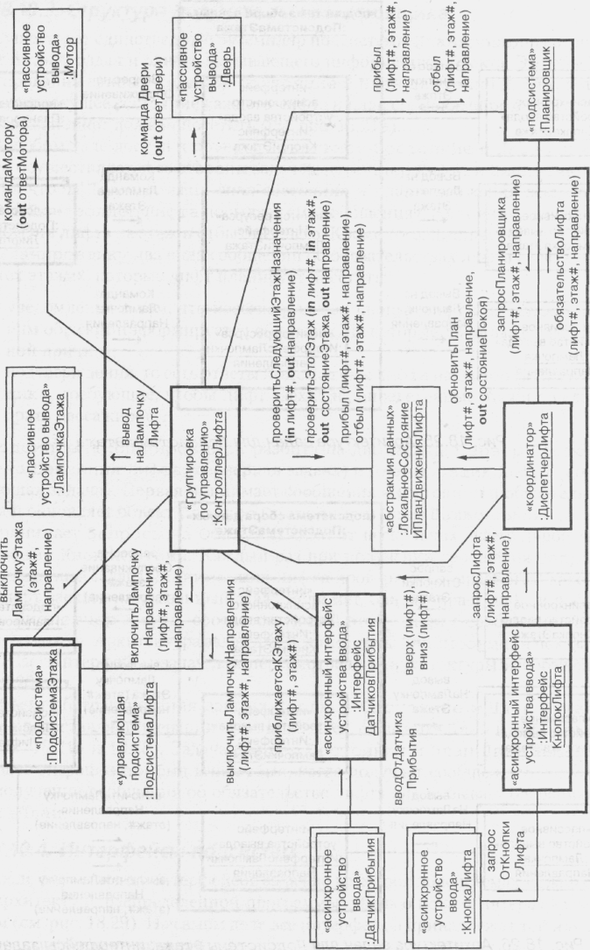
Рис.24. Архитектура задач для подсистемы Лифта: интерфейсы задач

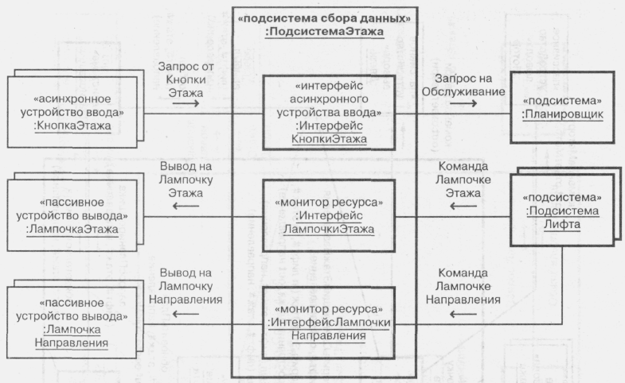
Рис.25. Архитектура задач для Подсистемы Этажа

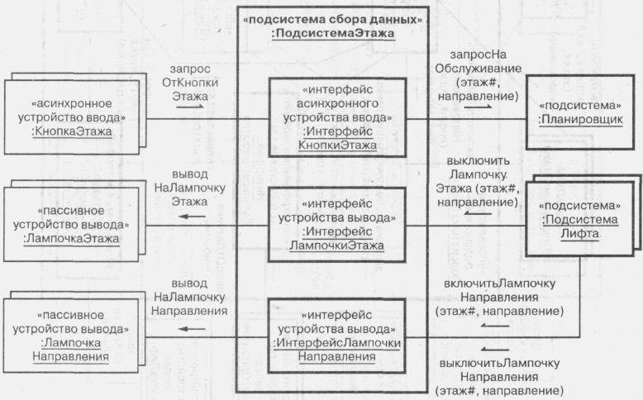
Рис.26. Архитектура задач для Подсистемы Этажа: интерфейсы задач

10.3. Структура подсистемы планировщика
Существует единственный экземпляр подсистемы Планировщик, которая состоит из двух задач и одного скрывающего информацию объекта. Это объект абстрагирования данных Сводное Состояние и План Движения Лифта, который содержит текущее состояние каждого лифта и план его движения, описывающий, какие этажи лифт должен посетить (см. рис.216).
В любом узле доступ к объекту Локальное Состояние и План Движения Лифта осуществляется со стороны задач Контроллер Лифта и Диспетчер Лифта. Но, чтобы Планировщик знал состояния и планы движения всех лифтов, каждый Контроллер Лифта посылает ему сообщения о состоянии, извещающие о прибытии лифта на этаж и отбытии с него. Кроме того, Диспетчер Лифта передает Планировщику два вида сообщений об обязательствах лифта с уведомлением о тех этажах, которые лифт планирует посетить:
– уведомления о том, что пассажир нажал кнопку лифта; Планировщиктаким образом информируется об этажах, на которые лифт заедет по указанной причине;
– подтверждения, то есть ответы Подсистемы Лифта на Запросы Планировщика, требующие, чтобы лифт заехал на определенные этажи с целью забрать пассажиров.
Подсистема Планировщика разбита на две задачи: Сервер Состояния и Плана Движения Лифта (серверная задача) и Планировщик Лифта (координирующая задача). Первая принимает сообщения о состоянии и обязательствах лифта и обновляет объект Сводное Состояние и План Движения Лифта, а вторая принимает Запросы на Обслуживание от нескольких экземпляров задачи Интерфейс Кнопок Этажа. Каждый раз при получении сообщения Запрос на Обслуживание задача Планировщик Лифта проверяет, собирается ли какой-нибудь лифт заехать на указанный этаж. Если нет, она выбирает лифт и посылает задаче Диспетчер Лифта, соответствующей этому лифту, сообщение Запрос Планировщика. Архитектура задач для Подсистемы Планировщика показана на рис.27. Интерфейсы задач для пересмотренной архитектуры изображены на рис.28.
Объект абстрагирования данных Сводное Состояние и План Движения Лифтапредоставляет операции прибыл, отбыл, обновитьПлан и выбратьЛифт (см. рис.216 и 28). Задача Сервер Состояния и План Движения Лифтавызывает операции прибыл или отбыл, когда получает сообщение о состоянии. При получении сообщения об обязательстве лифта она вызывает операцию обновитьПлан.

10.4. Интерфейсы подсистем
После определения интерфейсов задач во всех трех подсистемах можно обновить архитектуру распределенной программы с целью показа интерфейсов подсистем (см. рис.29). На самом деле все интерфейсы принадлежат той или иной из ранее рассмотренных задач.

11. Проектирование скрывающих информацию классов
Сами классы были определены на этапе разбиения на объекты, теперь речь пойдет о проектировании их операций. Классы абстрагирования данных описаны выше; в этом разделе мы разработаем остальные классы, скрывающие информацию.

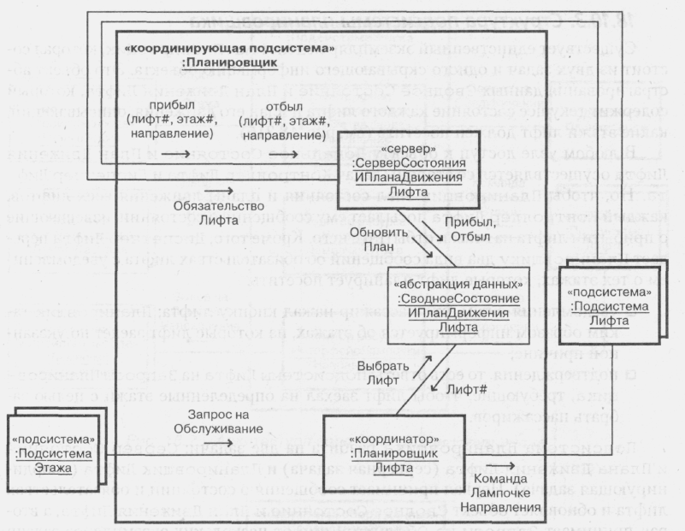
Рис.27. Архитектура задач для Подсистемы Планировщика

11.1. Проектирование классов интерфейса устройств
Класс интерфейса устройства скрывает истинный интерфейс с физическим устройством, предлагая вместо него виртуальный интерфейс. Для каждого типа устройств ввода/вывода имеется отдельный интерфейсный класс. Состав операций, поддерживаемых таким классом, зависит от функций, которые должен поддерживать объект интерфейса. Классы интерфейса устройств изображены на рис.30 и описаны ниже:
–Интерфейс Кнопки Лифта. Предоставляет две операции: читать (считывает значение датчика кнопки лифта) и инициализировать;
–Интерфейс Кнопки Этажа. Предоставляет две операции: читать (считывает значение датчика кнопки этажа) и инициализировать;
–Интерфейс Датчика Прибытия. Предоставляет две операции: читать (считывает значение датчика прибытия) и инициализировать;
–Интерфейс Мотора. Предоставляет операции вверх, вниз и стоп, соответствующие сообщениямВверх, Вниз и Стоп, которые получает объект Интерфейс Мотора (см. рис.14);
–Интерфейс Двери. Предоставляет операции открыть и закрыть, соответствующие сообщениямОткрыть Дверь и Закрыть Дверь, которые получает объект Интерфейс Двери (см. рис.14);
–Интерфейс Лампочки Лифта. Предоставляет операцию выключить для выключения лампочки лифта. Предполагается, что лампочка включается аппаратно, так что программная реализация операции включить не нужна. Операция выключить соответствует сообщениюВыключить ЛампочкуЛифта, которое получает объект Интерфейс Лампочки Лифта (см. рис.14);

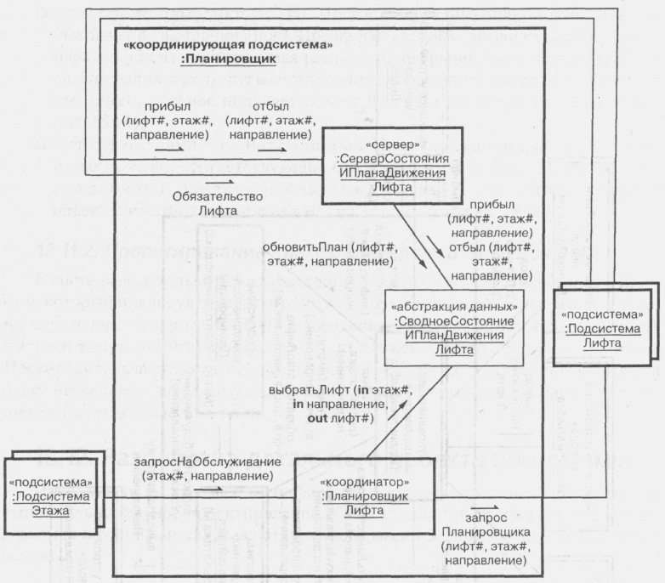
Рис.28. Архитектура задач для Подсистемы Планировщика: интерфейсы задач

–Интерфейс Лампочки Этажа. Предоставляет операцию выключить для выключения лампочки этажа. Предполагается, что лампочка включается аппаратно, так что программная реализация операции включить не требуется. Операция выключить соответствует сообщениюВыключить Лампочку Этажа, которое получает объект Интерфейс Лампочки Этажа (см. рис.14);
–Интерфейс Лампочки Направления. Предоставляет операции включить и выключить, соответствующие сообщениямВключить ЛампочкуНаправления и Выключить Лампочку Направления, которые получает объект Интерфейс Лампочки Направления (см. рис.14).

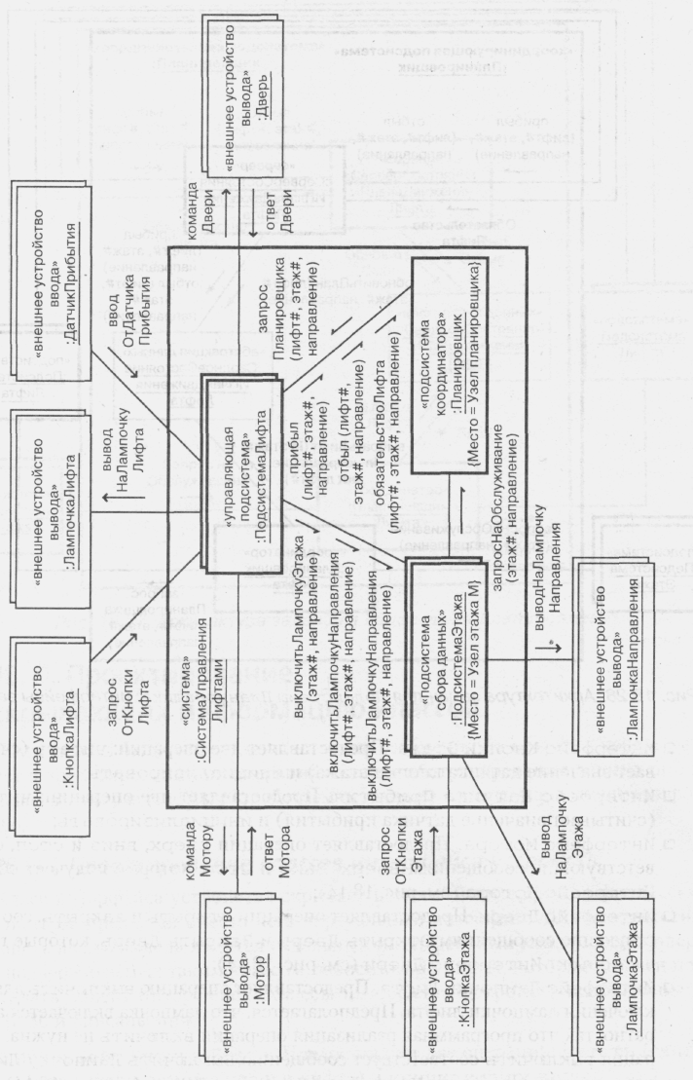
Рис.29. Архитектура распределенной программы: интерфейсы подсистем

11.2. Проектирование класса, зависящего от состояния
В системе есть только один зависящий от состояния класс Управление Лифтом, который инкапсулирует диаграмму состояний, реализованную в виде таблицы переходов, – см. рис.13. Он поддерживает две операции: обработатьСобытие и текущееСостояние. Этот объект вложен в задачу Контроллер Лифта. Поскольку задача существует в нескольких экземплярах, то и экземпляров класса будет несколько – по одному для каждого лифта. Спецификация класса Управление Лифтом представлена на рис.31.

12. Разработка детального проекта программы
Итак, задачи и скрывающие информацию классы определены. Далее нужно выполнить детальное проектирование. Сюда входит проектирование объектов-разъемов и составных задач, в которые вкладываются скрывающие информацию объекты.

12.1. Проектирование объектов-разъемов для лифта
Изображенные на рис.24 интерфейсы задач в распределенной Подсистеме Лифта имеют концептуальный характер: они показывают тип обмена сообщениями - слабо или сильно связанный. На этапе детального проектирования интерфейсы описываются более точно с помощью объектов-разъемов, как показано на рис.32. Так, объекту Контроллер Лифта поступают сильно связанные сообщения, не требующие ответа. Данный интерфейс отображается на объект-разъем буфер Сообщений Контроллера Лифта. Обычно такого рода разъем существует между одним производителем и одним потребителем, однако в нашем случае есть две задачи-производителя –Интерфейс Датчиков Прибытия и Диспетчер Лифта, которые отправляют сообщения Контроллеру Лифта (при этом последний находится в различных состояниях). Задача Интерфейс Датчиков Прибытия посылает сообщение приближается к Этажу, когда Контроллер Лифта находится в состоянии Лифт Едет, а задача Диспетчер Лифта передает сообщение следующее Направление, когда контроллер находится в состоянии Лифт Стоит. Сообщения Контроллеру Лифта никогда не перекрываются, так что можно использовать один буфер вместо двух.
Контроллер Лифта является производителем в трех интерфейсах со слабо связанным обменом. Во всех трех случаях потребители находятся в других распределенных подсистемах. Следовательно, мы будем использовать три очереди-разъема (см. рис.32), которые скрывают детали асинхронного обмена сообщениями с потенциально удаленными задачами, очередь СообщенийПланировщика инкапсулирует детали обмена с Планировщиком, а очередь Сообщений Лампочки Направления и очередь Сообщений Лампочки Этажа – детали обмена с Подсистемой Этажа.

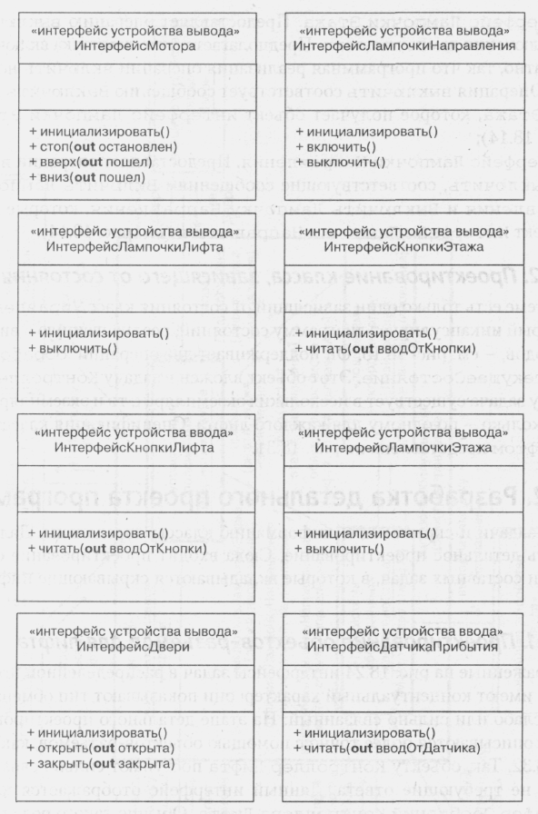
Рис.30. Классы интерфейса устройств
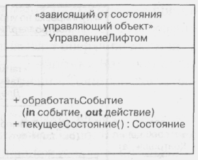
Рис.31. Зависящий
от состояния управляющий класс

В распределенном приложении разъемы следует проектировать так, чтобы они могли во время выполнения определить, находится задача-получатель в том же или в удаленном узле. Отправители не должны знать о расположении получателей. Такая независимость от места позволит реализовать гибкую стратегию конфигурирования, при которой распределенные подсистемы проектируются в виде распределенных компонентов. Экземпляры таких компонентов отображаются на физические узлы на этапе конфигурирования.

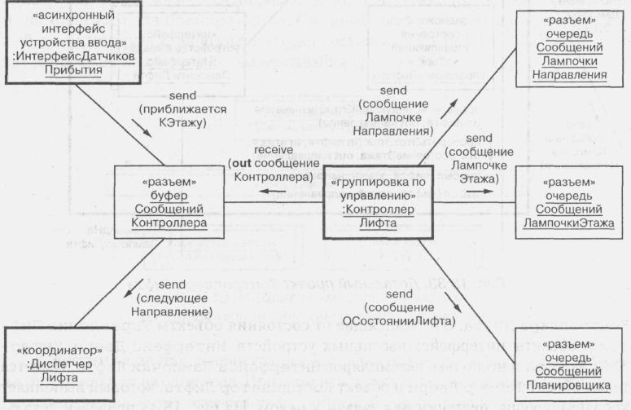
Рис.32. Проектирование разъемов Контроллера Лифта

12.2. Проектированиесоставныхзадач
Рассмотрим теперь проектирование составной сгруппированной задачи Контроллер Лифта, чтобы показать вложенные в нее объекты, скрывающие информацию. Объекты, описывающие каждый лифт, размещаются внутри соответствующегоКонтроллера Лифта. Это зависящие от состояния объекты Управление Лифтом и объекты интерфейса пассивных устройств: Интерфейс Двери, Интерфейс Мотора и несколько экземпляров Интерфейса Лампочки Лифта. Имеется также объект Таймер Двери и объект Координатор Лифта, который выполняет координирующие функции для задачи в целом. На рис.33 приведен детальный проект задачи Контроллер Лифта.
Задачи мониторинга ресурсов также проектируются в виде составных. Объекты интерфейсов пассивных устройств ввода/вывода, обслуживающих несколько лифтов (Интерфейс Лампочки Направления и Интерфейс Лампочки Этажа), помещаются в задачу-монитор для соответствующего устройства, то есть в Монитор Лампочек Направления и Монитор Лампочек Этажа. Эти задачи получают сообщения от нескольких лифтов и обеспечивают последовательный доступ к интерфейсным объектам Интерфейс Лампочки Направления и Интерфейс Лампочки Этажа (см. рис.26). Так, Монитор Лампочек Направления принимает сообщения Лампочке Направления от Контроллеров Лифтов с требованием включить или выключить лампочку. При этом он вызывает операцию включить или выключить соответствующего объекта Интерфейс Лампочки Направления, передавая ей номер лифта и номер этажа, взятые из сообщения. Точно так же устроен Монитор Лампочек Этажа.
Любой объект интерфейса асинхронного устройства ввода/вывода помещается внутрь асинхронной задачи, поддерживающей это устройство. Например, все экземпляры объекта Интерфейс Кнопки Лифта принадлежат задаче Интерфейс Кнопок Лифта.

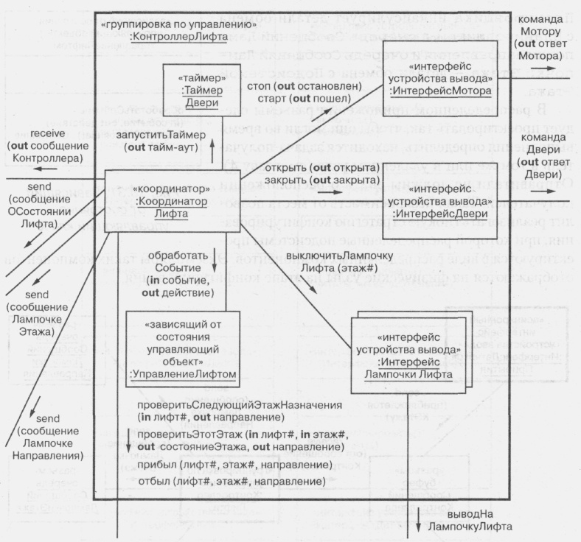
Рис.33. Детальный проект Контроллера Лифта

13. Конфигурированиецелевойсистемы
На этапе конфигурирования целевой системы производится отображение подсистем на физические узлы. Одна из возможных конфигураций такова: по одному узлу для каждого экземпляра Подсистемы Лифта (один узел - один лифт), по одному узлу для каждого экземпляра Подсистемы Этажа (один узел - один этаж) и еще один узел для Планировщика. Следовательно, если есть n лифтов и m этажей, то физическая конфигурация будет состоять из n + m + 1 узлов. Такой вариант изображен на диаграмме развертывания (рис.34).

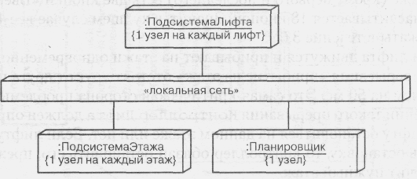
Рис.34. Диаграмма развертывания распределенной системы управления лифтами

Допустима и другая конфигурация, когда все экземпляры Подсистемы Этажа отображаются на один узел. При этом каждая из задач, входящих в состав Подсистемы Этажа, будет отвечать за устройства ввода/вывода на всех этажах, а не на каком-то одном. Так, задача Интерфейс Кнопок Этажа станет отслеживать состояние всех кнопок, задача Монитор Лампочек Этажа– всех лампочек этажа, а задача Монитор Лампочек Направления– всех лампочек направления. При этом никаких изменений в архитектуре задач для Подсистемы Этажа не потребуется, она останется такой же, как на рис.26.
Подсистему Планировщик можно оставить в отдельном узле или разместить в том же узле, что и Подсистему Этажа. В последнем случае физическая конфигурация будет состоять из n + 1 узлов.

14. Анализ производительности нераспределенной системы управления лифтами
В этом разделе мы применим теорию планирования в реальном времени к анализу производительности нераспределенного варианта системы управления лифтами, а потом проделаем то же самое для распределенного варианта.

14.1. Сценарий для анализа производительности
Необходимо рассмотреть одну конкретную конфигурацию системы управления лифтами, а затем проанализировать худший с точки зрения теории планирования случай. Допустим, есть десять этажей и три лифта. Таким образом, имеется три экземпляра задачи Контроллер Лифта. Возьмем следующий худший случай:
– прерывания от кнопок лифта поступают с максимальной частотой 10 раз в секунду, то есть время между событиями составляет 100 мс. Предположим, что это происходит, когда в лифте находятся несколько пассажиров, направляющихся на разные этажи. Поскольку здесь десять этажей и три лифта, то может быть нажато 30 кнопок. В нашем худшем случае данные 30 нажатий произошли в течение 3 с;
– прерывания от кнопок этажа поступают с максимальной частотой 5 раз в секунду, то есть время между событиями составляет 200 мс. Поскольку на каждом этаже (кроме первого и последнего) есть две кнопки «Вверх» и «Вниз», всего насчитывается 18 кнопок. Значит, в худшем случае все 18 кнопок будут нажаты в течение 3,6 с;
– все три лифта движутся и прибывают на этажи одновременно. Иными словами, прерывания «прибытие на этаж» отстоят друг от друга по времени не более чем на 50 мс. Это самая критическая сторона проблемы, так как при получении такого прерывания Контроллер Лифта должен определить, следует лифту остановиться на данном этаже или нет. Если лифту необходимо сделать остановку, то контроллер обязан остановить его, прежде чем лифт проскочит нужный этаж.
В приведенном сценарии имеется три последовательности событий, соответствующие трем из четырех прецедентов: Выбор Этажа Назначения, Вызов Лифта и Остановка Лифта на Этаже. Поскольку в худшем случае все лифты прибывают на этажи, то четвертый прецедент –Отправить Лифт– не встречается, так как он связан с отбытием лифта. В любом случае этот прецедент не слишком критичен по времени, поскольку здесь в основном задействованы относительно медленные операции ввода/вывода: закрывание двери и запуск мотора.

14.2. Последовательности событий
Рассмотрим сначала соответствующие прецедентам последовательности событий в нераспределенной системе (рис.35).
Последовательность событий «Остановка Лифта на Этаже» (период = Т_{а}):
А1: Интерфейс Датчиков Прибытия получает и обрабатывает прерывание.
А2: Интерфейс Датчиков Прибытияпосылает Контроллеру Лифта сообщение приближается к Этажу.
A3: Контроллер Лифта принимает сообщение и проверяет объект Состояние и План Движения Лифта, чтобы определить, должен ли лифт сделать остановку.
А4: Контроллер Лифта вызывает операцию остановить Мотор, если лифту следует остановиться.
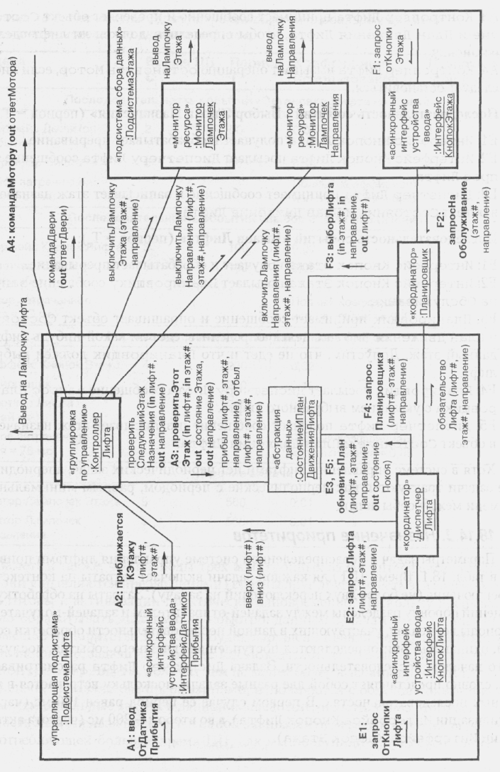
Рис.35. Последовательность событий в нераспределенной системе управления лифтами
Последовательность событий «Выбор Этажа Назначения» (период = Т_{b}):
Е1: Интерфейс Кнопок Лифта получает и обрабатывает прерывание.
Е2: Интерфейс Кнопок Лифта посылает Диспетчеру Лифта сообщение запрос Лифта.
Е3: Диспетчер Лифта принимает сообщение и записывает этаж назначения в объект Состояние и План Движения Лифта.
Последовательность событий «Вызов Лифта» (период = Т_{с}):
F1: Интерфейс Кнопок Этажа получает и обрабатывает прерывание.
F2: Интерфейс Кнопок Этажа посылает Планировщику сообщение запрос на Обслуживание.
F3: Планировщик принимает сообщение и опрашивает объект Состояние и План Движения Лифта с целью определить, едет ли какой-нибудь лифт на данный этаж. Допустим, что не едет и что Планировщик должен выбрать лифт.
F4: Планировщик посылает Диспетчеру Лифта сообщение запрос Планировщика с указанием выбранного лифта.
F5: Диспетчер Лифта получает сообщение и записывает этаж назначения в объект Состояние и План Движения Лифта.
Хотя в системе управления лифтами нет периодических задач, апериодические задачи трактуются как периодические с периодом, равным минимальному времени между событиями.

14.3. Назначение приоритетов
Параметры задач в нераспределенной системе управления лифтами приведены в табл.1. Время ЦП для каждой задачи включает затраты на контекстное переключение (не более двух переключений на задачу). Затраты на обработку сообщений поровну разделены между задачей-отправителем и задачей-получателем. Периоды всех задач, участвующих в данной последовательности обработки событий, одинаковы: они определяются поступлением внешнего события, послужившего началом последовательности. Задача Диспетчер Лифта рассматривается так, словно представляет собой две разные задачи, поскольку встречается в двух разных последовательностях. В первом случае ее период равен 100 мс (частота активизации Интерфейса Кнопок Лифта), а во втором – 200 мс (частота активизации Интерфейса Кнопок Этажа).
Заметим также, что периоды трех асинхронных задач интерфейса устройств (все они управляются прерываниями) кратны друг другу, то есть эти задачи могут быть готовы к активизации практически одновременно. Поскольку прерывания нужно обрабатывать максимально быстро, данным задачам следует назначить наивысшие приоритеты. Но тогда будет нарушено правило частотной монотонности: например, задача Интерфейс Кнопок Этажа, имея более длинный период, чем Контроллер Лифта, получит тем не менее более высокий приоритет.
Задачи, управляемые прерываниями, исполняются с более высоким приоритетом, чем остальные задачи в данной последовательности. Из-за этого всю совокупность задач нельзя привести к одной эквивалентной задаче с тем же периодом, но потребляющей большее время ЦП. Придется проектировать их как разные задачи с одинаковым периодом.
Рассмотрим, какие приоритеты должен назначить задачам проектировщик (см. табл.1). Если не считать трех задач, управляемых прерываниями, то остальным задачам присваиваются естественные частотно-монотонные приоритеты. Задаче Интерфейс Датчиков Прибытия определяется наивысший приоритет, что, кстати, согласуется с алгоритмом частотной монотонности. Но уже задачам Интерфейс Кнопок Лифта и Интерфейс Кнопок Этажа назначаются второй и третий по порядку приоритеты, что противоречит этому алгоритму. Следующий приоритет, согласно алгоритму частотной монотонности, получает задача Контроллер Лифта, у которой самый короткий период. Хотя задача Диспетчер Лифта участвует в двух последовательностях, приоритет ей назначается в соответствии с более коротким периодом.
Таблица 1. Параметры задач для планирования в реальном времени на примере системы управления лифтами
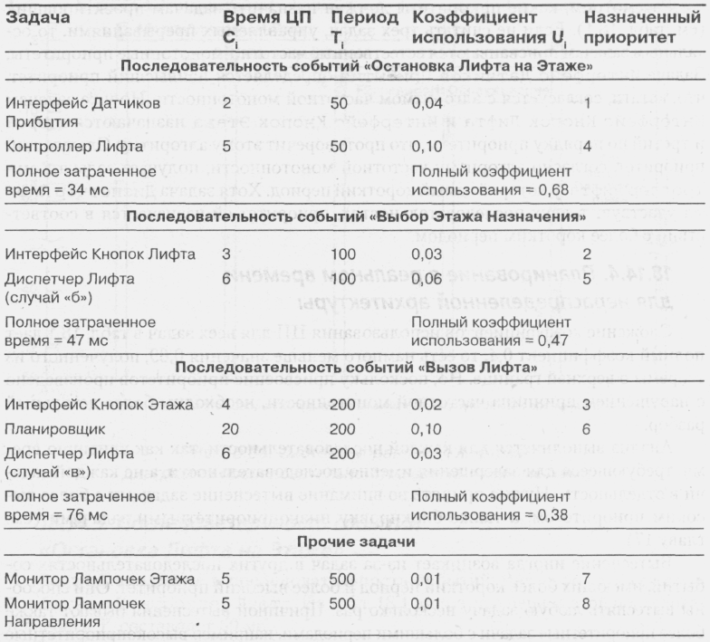

14.4. Планирование в реальном времени для нераспределенной архитектуры
Сложение коэффициентов использования ЦП для всех задач в табл.1 дает полный коэффициент 0,4, то есть намного меньше значения 0,69, полученного из теоремы о верхней границе. Но, поскольку присвоение приоритетов произведено с нарушением принципа частотной монотонности, необходим более детальный разбор.
Анализ выполняется для каждой последовательности, так как критично время, требующееся для завершения именно последовательности, а не каждой задачи в отдельности. Нужно принять во внимание вытеснение задачами с более высоким приоритетом, а также блокировку низкоприоритетными задачами.
Вытеснение иногда возникает из-за задач в других последовательностях событий, имеющих более короткий период и более высокий приоритет. Они способны вытеснять любую задачу несколько раз. Причиной вытеснения бывают также более приоритетные задачи с большими периодами, например высокоприоритетные задачи, управляемые прерываниями, которые принадлежат последовательностям событий с длинными периодами. Но такого рода вытеснения не могут происходить более одного раза. Затраты времени на блокировку связаны с низкоприоритетными задачами, захватившими ресурс, который нужен высокоприоритетной задаче, -в данном случае речь идет об объекте Состояние и План Движения Лифта.
Ниже приводится анализ планирования в реальном времени для каждой последовательности событий. Его результаты представлены на временной диаграмме (рис.36): предполагается худший случай, когда все внешние прерывания возникают одновременно. На рисунке изображены только задачи и обмен сообщениями между ними. Доступ к пассивным объектам не показан, так как он происходит в контексте потока управления задачи.

14.5. Последовательность событий «Остановка Лифта на Этаже»
Задачи, входящие в последовательность событий: Интерфейс ДатчиковПрибытия и Контроллер Лифта. Из табл.1 видно, что период этой последовательности Т_{a} составляет 50 мс.
Рассмотрим четыре фактора, вытекающие из обобщенной теории планирования в реальном времени:
– время выполнения задач в последовательности событий. 2 мс для задачи Интерфейс Датчиков Прибытия, затем 5 мс для задачи Контроллер Лифта, что в сумме дает С_{а} = 7 мс. Коэффициент использования ЦП за счет выполнения U_{a} = С_{а} / Т_{а} = 7 / 50 = 0,14;
– время вытеснения более приоритетными задачами с меньшими периодами. Поскольку эта последовательность имеет наименьший период, таких задач нет;
– вытеснение более приоритетными задачами с большими периодами. Задачу Контроллер Лифта в состоянии вытеснять и Интерфейс Кнопок Лифта,и Интерфейс Кнопок Этажа. При этом первая из них может занять 3мс на обработку прерывания, а вторая – 4 мс. Следовательно, общее время вытеснения Р_{а} = 3 + 4 = 7 мс, а соответствующий коэффициент использования U_{p}=Р_{a} /Т_{a} =7/50 = 0,14;

– время блокировки задачами с более низким приоритетом. Задача Планировщик способна занимать критическую секцию на 20 мс, пока работает с разделяемым объектом, и все это время задача Контроллер Лифта будет блокирована. Время блокировки В_{а} в худшем случае равно 20 мс, а коэффициент использования U_{b} = В_{а} / Т_{а} = 20 / 50 = 0,40.
Теперь можно определить суммарное затраченное время и полный коэффициент использования ЦП.
Суммарное затраченное время = время выполнения + время вытеснения + + время блокировки в худшем случае = С_{а} + Р_{а}+ В_{а} = 7 + 7 + 20 = 34 мс, что меньше периода, равного 50 мс.
Полный коэффициент использования = коэффициент использования за счет выполнения + коэффициент использования за счет вытеснения + коэффициент использования за счет блокировки = U_{e} + U_{p} + U_{b} = 0,14 + 0,14 + 0,40 = 0,68, что меньше верхней границы 0,69.
Согласно обобщенной теореме о верхней границе коэффициента использования и обобщенной теореме о времени завершения, задачи в последовательности событий Остановка Лифта на Этаже всегда укладываются в срок.

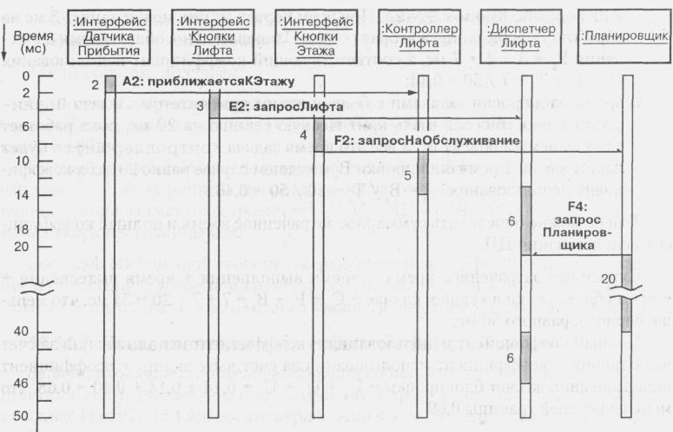
Примечание. На этом рисунке используется расширенная нотация UML.для временных диаграмм.
Рис.36. Система управления лифтами: диаграмма последовательности с временными метками

14.6. Последовательность событий «Выбор Этажа Назначения»
Задачи, входящие в последовательность событий: Интерфейс Кнопок Лифта и Диспетчер Лифта. Из табл.1 видно, что период этой последовательности Т_{b} равен 100 мс.
Рассмотрим те же четыре фактора, что и выше:
– время выполнения задач в последовательности событий. 3 мс для задачиИнтерфейс Кнопок Лифта, затем 6 мс для задачи Диспетчер Лифта, что в сумме дает С_{b} = 9 мс. Коэффициент использования ЦП за счет выполнения U_{b} = С_{b} / Т_{b} = 0,09;
– время вытеснения более приоритетными задачами с меньшими периодами. В течение 100 мс по два раза могут выполниться задачи Интерфейс Датчиков Прибытия и Контроллер Лифта, что приведет к вытеснению на 14 мс;
– вытеснение более приоритетными задачами с большими периодами. 4 мс способна занять задача Интерфейс Кнопок Этажа на обработку прерывания (она вытесняет Диспетчера Лифта). Следовательно, общее время вытеснения более приоритетными задачами С_{p} =14 + 4 = 18 мс, а соответствующий коэффициент использования U_{p} = С_{p} / Т_{p} = 18 / 100 = 0,18;
– время блокировки задачами с более низким приоритетом. Задача Планировщик может занимать критическую секцию на 20 мс, блокируя задачуДиспетчер Лифта. Время блокировки В_{b} в худшем случае равно 20 мс, а коэффициент использования U_{b} = В_{b} / Т_{b} = 20 / 50 = 0,20.
Таким образом, получаем:
Суммарное затраченное время = время выполнения + время вытеснения + + время блокировки в худшем случае = 9 + 18 + 20 = 47 мс, что меньше периода, равного 100 мс.
Полный коэффициент использования = коэффициент использования за счет выполнения + коэффициент использования за счет вытеснения + коэффициент использования за счет блокировки = U_{p} + U_{e} + U_{b} = 0,09 + 0,18 + 0,20 = 0,47, что меньше верхней границы 0,69.
Согласно обобщенной теореме о верхней границе коэффициента использования и обобщенной теореме о времени завершения, задачи в последовательности событий Выбор Этажа Назначения удовлетворяют временным ограничениям.

14.7. Последовательность событий«Вызов Лифта»
Задачи, входящие в последовательность событий: Интерфейс Кнопок Этажа, Планировщик и Диспетчер Лифта (участвует сразу в двух последовательностях событий). Из табл.1 видно, что период этой последовательности Т_{с} равен 200 мс.
Рассмотрим все те же четыре фактора:
– время выполнения задач в последовательности событий. 4 мс для задачи Интерфейс Кнопок Этажа, затем 20 мс для задачи Планировщик. После этого в течение 6 мс выполняется Диспетчер Лифта, что в сумме даетС_{с} = 4 + + 20 + 6 = 30 мс. Коэффициент использования ЦП за счет выполнения U_{c} = С_{с} / Т_{с}= = 0,15;
– время вытеснения более приоритетными задачами с меньшими периодами. По четыре раза могут выполниться задачи Интерфейс ДатчиковПрибытия и Контроллер Лифта (вытесняют Диспетчера Лифта и Планировщика), что в сумме дает 28 мс.
Задачи Интерфейс Кнопок Лифта и Диспетчер Лифта (вытесняют Планировщика) в состоянии выполниться по два раза, на что уйдет еще 18 мс. Следовательно, общее время вытеснения более приоритетными задачами С_{p} = 28+ + 18 = 46 мс, а соответствующий коэффициент использования U_{p} = C_{p}/T_{p} =0,23;
– вытеснение более приоритетными задачами с большими периодами. Поскольку эта последовательность имеет наибольший период, таких задач нет;
– время блокировки. Блокировка из-за доступа к разделяемому объекту другими задачами уже принята во внимание, дополнительных затрат на блокировку нет.
Таким образом, получаем:
Суммарное затраченное время = время выполнения + время вытеснения + + время блокировки в худшем случае = 30 + 46 + 0 = 76 мс, что меньше периода, равного 200 мс.
Полный коэффициент использования = коэффициент использования за счет выполнения + коэффициент использования за счет вытеснения + коэффициент использования за счет блокировки = U_{p} + U_{e} = 0,15 + 0,23 = 0,38, что меньше верхней границы 0,69.
Согласно обобщенной теореме о верхней границе коэффициента использования и обобщенной теореме о времени завершения, задачи в последовательности событий Вызов Лифта удовлетворяют временным ограничениям.

15. Анализ производительности распределенной системы управления лифтами
В предыдущем разделе было показано, что однопроцессорная система способна справиться с тремя лифтами и десятью этажами. Однако при увеличении числа лифтов и этажей нагрузка на процессор возрастет, и в конце концов система справляться перестанет. Так, можно предположить, что в системе с шестью лифтами и двадцатью этажами коэффициент использования ЦП удвоится, то есть станет равным 0,8. Если повторить анализ последовательностей событий в худшем случае, окажется, что некоторые задачи не будут завершаться вовремя. При наличии 12 лифтов и 40 этажей коэффициент использования возрастет до 1,2, что, конечно, недостижимо.

15.1. Сценарий для анализа производительности
Теперь рассмотрим показанный на рис.29 распределенный проект, в котором имеется по одному узлу на каждый лифт, по одному узлу на каждый этаж и еще один узел для Планировщика.Предположим, что используются те же самые процессоры (то есть время выполнения не меняется) и локальная сеть со скоростью 100 Мбит/с, характеризуемая фиксированными задержками.
Допустим, дано 12 лифтов и 40 этажей. Нагрузка на каждый узел лифта и на каждый узел этажа должна быть меньше, чем в однопроцессорной централизованной конфигурации. Предположим, однако, что частота прибытия не изменилась, -крайне маловероятный худший случай. Параметры задач приведены в табл.2. Коэффициент использования ЦП для Подсистемы Лифта равен 0,23, а для Подсистемы Этажа– 0,04. Это наводит на мысль о том, что один узел вполне мог бы обслуживать несколько этажей.
Таблица 2. Параметры задач для планирования в реальном времени на примере распределенной системы управления лифтами

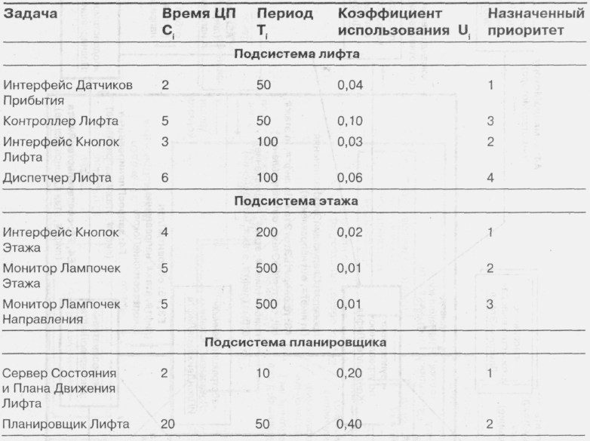
В более детальном анализе нуждается узел Планировщика, поскольку именно он представляет собой потенциальное узкое место. Число этажей в четыре раза увеличилось, значит, период задачи Планировщик Лифта пропорционально уменьшился (с 200 до 50 мс). Допустим, что Сервер Состоянияи Плана Движения Лифта, который получает сообщения от нескольких экземпляров Подсистемы Лифта, имеет период 10 мс и требует 2 мс для обновления объекта Сводное Состояние и План Движения Лифта. Из табл.2 видно, что коэффициент использования ЦП в узле Планировщика равен 0,6 - меньше порога 0,69, который дает теорема о верхней границе.
Сетевые задержки составляют 2 мс. Время, затраченное на последовательность событий остановка Лифта на Этаже, равно 41 мс, что меньше 50 мс. Время, затраченное на последовательность событий Выбор Этажа Назначения, равно 48 мс, что меньше 100 мс. Время, затраченное на последовательность событий вызов Лифта, составляет 82 мс, что меньше 200 мс.
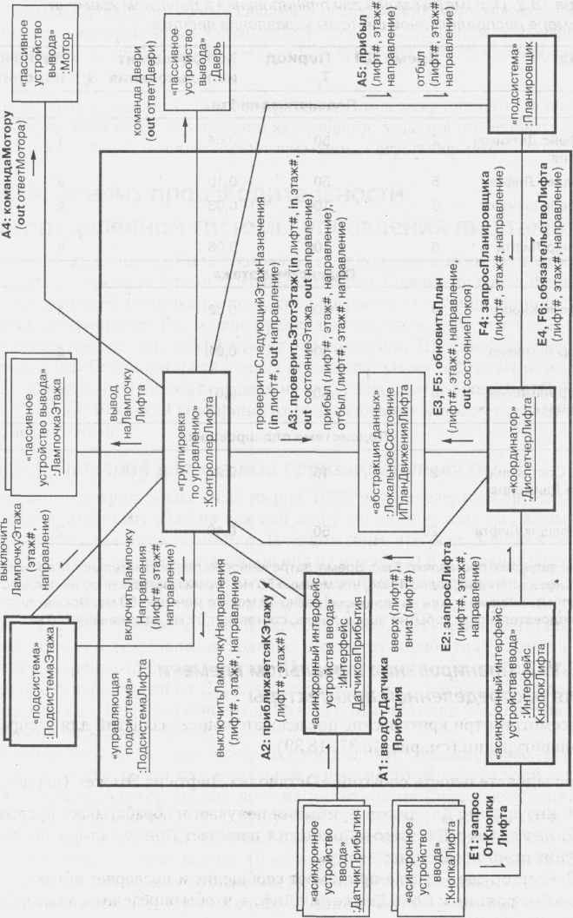
Рис.37. Последовательность событий в распределенной подсистеме лифта

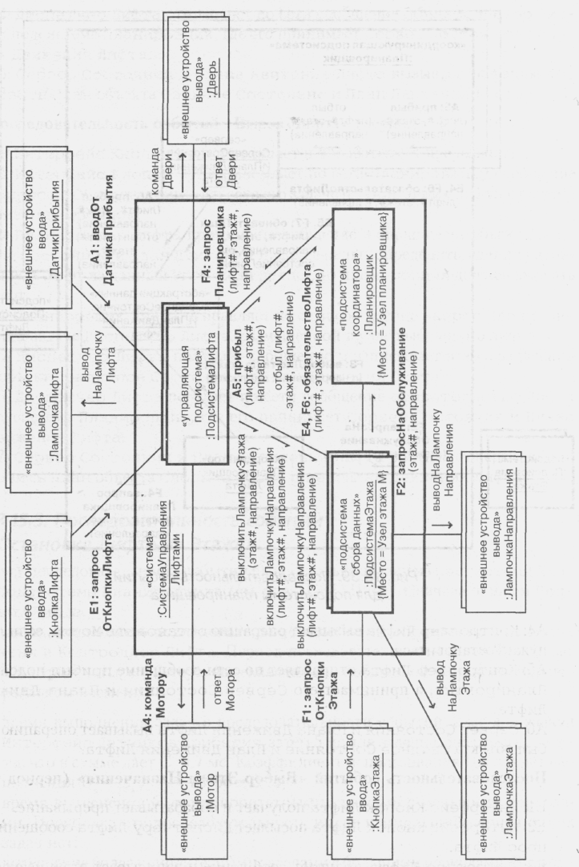
Рис.38. Последовательность событий в распределенной системе управления лифтом

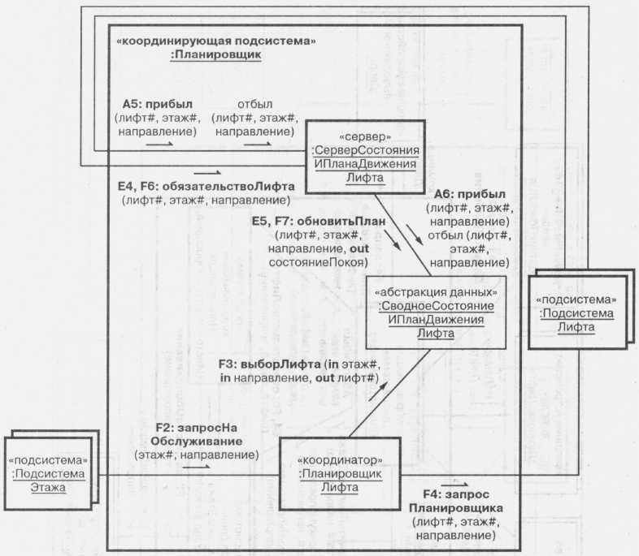
Рис.39. Последовательность событий для подсистемы планировщика

15.2. Планирование в реальном времени для распределенной архитектуры
Рассмотрим три критические последовательности событий для распределенной конфигурации (см. рис.37-39).
Последовательность событий «Остановка Лифта на Этаже» (период = Т_{а}):
А1: Интерфейс Датчиков Прибытия получает и обрабатывает прерывание.
А2: Интерфейс Датчиков Прибытияпосылает Контроллеру Лифта сообщение приближается к Этажу.
A3: Контроллер Лифта принимает сообщение и проверяет объект Локальное Состояние и План Движения Лифта, чтобы определить, должен ли лифт сделать остановку.
А4: Контроллер Лифта вызывает операцию остановить Мотор, если лифту нужно остановиться.
А5: Контроллер Лифтаотправляет по сети сообщение прибылподсистеме Планировщик, а принимает его Сервер Состояния и Плана Движения Лифта.
А6: Сервер Состояния и Плана Движения Лифтавызывает операцию прибыл объекта Сводное Состояние и План Движения Лифта.
Последовательность событий «Выбор Этажа Назначения» (период = Т_{b}):
Е1: Интерфейс Кнопок Лифта получает и обрабатывает прерывание.
Е2: Интерфейс Кнопок Лифта посылает Диспетчеру Лифта сообщение запрос Лифта.
ЕЗ: Диспетчер Лифта получает сообщение и записывает этаж назначения в объект Локальное Состояние и План Движения Лифта.
Е4: Диспетчер Лифта отправляет по сети сообщение обязательство Лифта подсистеме Планировщик, где его принимает Сервер Состояния и Плана Движения Лифта.
Е5: Сервер Состояния и Плана Движения Лифта вызывает операцию обновить План объекта Сводное Состояние и План Движения Лифта.
Последовательность событий «Вызов Лифта» (период = Т_{с}):
F1: Интерфейс Кнопок Этажа получает и обрабатывает прерывание.
F2: Интерфейс Кнопок Этажа посылает по сети Планировщику сообщение запрос на Обслуживание, адресуя его задаче ПланировщикЛифта в подсистеме Планировщик.
F3: Планировщик Лифта принимает сообщение и опрашивает объект Сводное Состояние и План Движения Лифта с целью определить, едет ли какой-нибудь лифт на данный этаж. Если не едет, то Планировщик должен выбрать лифт.
F4: Планировщик Лифта отправляет по сети сообщение запрос Планировщика задаче Диспетчер Лифта, размещенной в узле выбранного лифта.
F5: Диспетчер Лифта получает сообщение и записывает этаж назначения в объект Локальное Состояние и План Движения Лифта.
F6: Диспетчер Лифта передает по сети сообщение обязательство Лифта подсистеме Планировщик, где его принимает Сервер Состояния и Плана Движения Лифта.
F7: Сервер Состояния и Плана Движения Лифта вызывает операцию обновить План объекта Сводное Состояние и План Движения Лифта.
15.3. Последовательностьсобытий «ОстановкаЛифтанаЭтаже»
В эту последовательность событий входят только задачи из Подсистемы Лифта и Подсистемы Планировщика (см. рис.37-39). Сначала опишем Подсистему Лифта.
Задачи, входящие в последовательность событий: Интерфейс Датчиков Прибытия и Контроллер Лифта. Период последовательности равен Т_{а} = 50 мс.
Рассмотрим четыре фактора, вытекающие из обобщенной теории планирования в реальном времени:
– время выполнения задач в последовательности событий. 2 мс для задачи Интерфейс Датчиков Прибытия, затем 5 мс для задачи Контроллер Лифта, что в сумме дает С_{а} = 7 мс. Коэффициент использования ЦП за счет выполнения U_{a} = С_{a} / Т_{a} - 7 / 50 = 0,14;
– время вытеснения более приоритетными задачами с меньшими периодами. Поскольку эта последовательность имеет наименьший период, таких задач нет;
– вытеснение более приоритетными задачами с большими периодами. Возможно вытеснение на 3 мс задачей Интерфейс Кнопок Лифта, обрабатывающейпрерывание. Время вытеснения С_{р} = 3 мс, а соответствующий коэффициент использования U_{p} = 3 / 50 = 0,06;
– время блокировки задачами с более низким приоритетом. Вероятна блокировка на 6 мс задачей Диспетчер Лифта. Время блокировки В_{а} в худшем случае равно 6 мс, а коэффициент использования U_{b} = В_{а} / Т_{а} = 6 / 50 = 0,12.
Теперь легко определить суммарное затраченное время и полный коэффициент использования ЦП.
Суммарное затраченное время = время выполнения + время вытеснения + + время блокировки в худшем случае = 7 + 3 + 6= 16 мс, что меньше периода, равного 50 мс.
Полный коэффициент использования = коэффициент использования за счет выполнения + коэффициент использования за счет вытеснения + коэффициент использования за счет блокировки = U_{e} + U_{p} + U_{b} = 0,14 + 0,06 + + 0,12 = 0,32, что меньше верхней границы 0,69.
Согласно обобщенной теореме о верхней границе коэффициента использования и обобщенной теореме о времени завершения, задачи в последовательности событий Остановка Лифта на Этаже всегда успевают уложиться в срок. В данном случае ограничение по времени жесткое: если задача не завершится вовремя, лифт проедет этаж без остановки. Коэффициент использования ЦП ниже, чем в нераспределенном случае, поскольку теперь в Подсистеме Лифта меньше задач.
Подсчитаем время, необходимое для обработки сообщения (А5), поступающего по сети, с учетом сетевых задержек:
А5: Контроллер Лифтапосылает по сети сообщение прибыл подсистеме Планировщик. Предположим, что размер сообщения, включая заголовки коммуникационного протокола, равен 25 байтам, или 200 битам. При скорости передачи 100 Мбит/ссетевая задержка составит D_{t} = 200 / 100000 = 2 мс.
Рассмотрим далее подсистему Планировщик (рис.39):
А5.1: Задача Сервер Состояния и Плана Движения Лифта получает сообщение. Допустим, что время на прием и обработку сообщения, посланного по сети, С_{m} = 1 мс.
А6: Задача Сервер Состояния и Плана Движения Лифтавызывает операцию прибыл объекта Сводное Состояние и План Движения Лифта, на выполнение которой уходит С_{а} = 2 мс.
Время возможной блокировки при доступе к объекту со стороны задачи Планировщик Лифтаb_{s}= 20 мс.
Время Е_{u}, затраченное подсистемой Планировщик в худшем случае, составит C_{m} + C_{s} + B_{s}= 1 + 2 + 20 = 23 мс.
Приняв во внимание обе подсистемы и сетевые задержки, мы можем вычислить время Е_{а}, потраченное на обработку последовательности событий Остановка Лифта на Этаже в худшем случае.
Е_{а} = время Е_{е}, потраченное Подсистемой Лифта, + сетевая задержка D_{t} + время Е_{u}, потраченное подсистемой Планировщик на обновление объекта Сводное Состояние и План Движения Лифта.
Подстановка значений дает Е_{а} = 16 + 2 + 23 = 41 мс.
Таким образом, оценка максимального времени (41 мс) оказывается меньше требуемого времени реакции (50 мс). На самом деле время на обработку сообщения прибыл некритично. Важно лишь вовремя остановить мотор, что вполне достижимо.

15.4. Последовательность событий «Выбор Этажа Назначения»
В обработке последовательности событий Выбор Этажа Назначения также принимают участие только задачи из Подсистемы Лифта и Подсистемы Планировщика (см. рис.37-39). Сначала рассмотрим Подсистему Лифта.
Задачи, входящие в последовательность событий: Интерфейс Кнопок Этажа, Планировщик и Диспетчер Лифта. Период Т_{b} этой последовательности равен 100 мс.
Рассмотрим четыре фактора, вытекающие из обобщенной теории планирования в реальном времени:
– время выполнения задач в последовательности событий. 3 мс для задачи Интерфейс Кнопок Лифта, затем 6 мс для задачи Диспетчер Лифта, что в сумме дает 9 мс. Коэффициент использования ЦП за счет выполнения U_{e}=0,09;
– время вытеснения более приоритетными задачами с меньшими периодами. В течение 100 мс по два раза могут выполниться задачи Интерфейс Датчиков Прибытия и Контроллер Лифта (вытесняют задачу Диспетчер Лифта), что приведет к вытеснению на 14 мс, так что U_{p}=0,14;
– вытеснение более приоритетными задачами с большими периодами. Таких задач нет;
– время блокировки задачами с более низким приоритетом. Время блокировки нулевое, так как все задачи в Подсистеме Лифта уже были учтены при рассмотрении времени вытеснения и времени выполнения.
Таким образом, получаем:
Суммарное затраченное время = время выполнения + время вытеснения + + время блокировки в худшем случае = 9 + 14 = 23 мс, что меньше периода, равного 100 мс.
Полный коэффициент использования = U_{p} + U_{e} = 0,09 + 0,14 = 0,23, что меньше верхней границы 0,69.
Согласно обобщенной теореме о верхней границе коэффициента использования и обобщенной теореме о времени завершения, задачи из Подсистемы Лифта, принимающие участие в последовательности событий Выбор Этажа Назначения удовлетворяют временным ограничениям. И снова коэффициент использования ЦП оказывается меньше, чем для централизованного решения.
В этой последовательности событий задача Диспетчер Лифта посылает по сети сообщение обязательство Лифта задаче Планировщик. Она рассматривается так же, как сообщение прибыл в предыдущем разделе: имеется дополнительная сетевая задержка 2 мс (событие Е4), и в худшем случае для обновления объекта Сводное Состояние и План Движения Лифта задачей Сервер Состояния и Плана Движения Лифта (событие Е5) требуется Е_{u} = 23 мс.
Общее время Е_{b}, потраченное на обработку последовательности событий Выбор Этажа Назначения в худшем случае, вычисляется так:
Е_{b} = время Е_{е}, потраченное Подсистемой Лифта, + сетевая задержка D_{t} + время Е_{u}, потраченное подсистемой Планировщик на обновление объекта Сводное Состояние и План Движения Лифта.
Подстановка значений дает Е_{а} = 23 + 2 + 23 = 48 мс.
Таким образом, оценка максимального времени (48 мс) оказывается намного меньше требуемого времени реакции (100 мс).

15.5. Последовательность событий «Вызов Лифта»
В обработке последовательности событий Вызов Лифта принимают участие задачи из нескольких распределенных подсистем (см. рис.37-39). Хотя, как показано выше, полный коэффициент использования ЦП в каждом узле не выходит за допустимые пределы, необходимо удостовериться, что затраченное время не превышает заданного предельного значения. Нужно применить теорию планирования в реальном времени к каждому узлу, учитывая параметры, приведенные в табл.2. Период последовательности событий Т_{с} = 200 мс.
Сначала рассмотрим Подсистему Этажа:
F1: Задача Интерфейс Кнопок Этажа получает и обрабатывает прерывания. В своей подсистеме эта задача имеет наивысший приоритет, так что вытеснить ее никто не в состоянии. Блокировка также не может произойти. Время выполнения C_{f} = 4 мс.
F2: Задача Интерфейс Кнопок Этажа посылает сообщения. Накладные расходы на подготовку сообщения к отправке С_{m} = 1 мс.
Полное время, потраченное Подсистемой Этажа, E_{f} = C_{f} + C_{m} = 4 + 1 = 5мс. Далее учтем сетевые задержки:
F2.1: Сообщение запрос на Обслуживание посылается по сети подсистеме Планировщик. Предположим, что размер сообщения, включая заголовки протокола, равен 25 байтам, или 200 битам. При скорости передачи 100 Мбит/ссетевая задержка составит D_{t} = 200 / 100000 = 2 мс.
Теперь разберем подсистему Планировщик:
F2.2: Задача Планировщик Лифта получает сообщение. Допустим, что время на прием и обработку сообщения, посланного по сети, С = 1 мс.
F3: Планировщик Лифта спрашивает у объекта Сводное Состояниеи План Движения Лифта, едет ли на данный этаж какой-нибудь лифт. Если нет, то Планировщик Лифта выбирает лифт и посылает Диспетчеру Лифта сообщение запрос Планировщика, на что уходит C_{s} = 20 мс. Предположим, что для подготовки сообщения к отправке требуется С_{m} = 1 мс.
Время возможной блокировки при доступе к объекту со стороны задачи Сервер Состояния и Плана Движения Лифтаb_{s}= 2 мс.
Время E_{s}, затраченное подсистемой Планировщик в худшем случае, равно C_{m} + C_{s} + C_{m}+ B_{s} = 1 + 20 + 1 + 2 = 24 мс.
Учтем сетевые задержки:
F3.1: Сообщение запрос на Обслуживание посылается по сети подсистеме Планировщик. Как и раньше, сетевая задержка D_{t} = 2 мс.
Проанализируем подсистему Лифт (рис.37):
F4: Задача Диспетчер Лифта получает и обрабатывает сообщение запрос Планировщика, С_{m} = 1 мс.
F5: Диспетчер Лифта сохраняет этаж назначения в объекте Локальное Состояние и План Движения Лифта. Время ЦП С_{е}, потраченное на выполнение шагов F4 и F5, равно 6 мс.
F6: Диспетчер Лифта посылает сообщение обязательство Лифта подсистеме Планировщик. Время на подготовку сообщения С_{m} = 1 мс.
Итак, на выполнение задачи Диспетчер Лифта уходит С_{m} + С_{е} + С_{m}= 1 + 6 + 1 = 8 мс.
В Подсистеме Лифта возможны следующие задержки:
– время вытеснения. Каждая из задач Интерфейс Датчиков Прибытия и Контроллер Лифта может выполняться по одному разу, но не более 7 мс. Задачи Интерфейс Кнопок Лифта и Диспетчер Лифта (обработка сообщений от кнопок лифта) способны выполняться по одному разу, но не более 9 мс;
– время блокировки. Заметим, что блокировка в связи с доступом к объекту со стороны других задач уже учтена, так что дополнительных задержек не возникает.
Время Е_{e} , потраченное Подсистемой Лифта в худшем случае, равно сумме времени выполнения и полного времени вытеснения, то есть 16 + 8 = 24мс.
Еще 2 мс уходит на сетевые задержки (событие F6.1). Как и раньше, в худшем случае для обновления объекта Сводное Состояние и План Движения Лифта задачей Сервер Состояния и Плана Движения Лифта (событие F7) требуется Е =23мс.
С учетом всех трех подсистем и сетевых задержек на обработку последовательности событий Вызов Лифта в худшем случае нужно:
E_{t} = время Е_{р} потраченное Подсистемой Этажа, + сетевая задержка D_{t} + время, потраченное подсистемой Планировщик на выбор лифта, + сетевая задержка D_{t} + время Е_{е}, потраченное Подсистемой Лифта, + сетевая задержка D_{t} + время Е_{u}, потраченное подсистемой Планировщик на обновление объекта Сводное Состояние и План Движения Лифта.
Подстановка значений дает E_{t} = 5 + 2 + 24 + 2 + 24 + 2 + 23 = 82 мс.
Таким образом, оценка максимального времени (82 мс) на обработку последовательности событий Вызов Лифта оказывается намного меньше требуемого времени реакции (200 мс). Даже если бы сетевая задержка при передаче каждого сообщения равнялась 10, а не 2 мс, общее затраченное время составило бы всего 106 мс.

2.Задание на курсовое проектирование

2.1. Основное содержание.

Необходимо разработать аналитическую модель системы реального времени и оценить ее эффективность. В качестве объекта управления выступает система круиз контроля (управление автомобилем).

2.2. Требования к оформлению.

2.3.1. Пояснительная записка должна быть оформлена в редакторе MicrosoftWord в соответствии с требованиями ЕСКД и в нотации UML-проектирования на основе метода COMET.

2.3.2. В пояснительной записке должны содержаться следующие разделы:
1. Задание на курсовой проект.
2. Описание постановки задачи для проектирования
3. Модель прецедентов.
4. Статическую модель предметной области.
5. Разбиение системы на объекты.
6. Динамическую модель системы.
7. Модель состояний.
8. Консолидацию диаграмм кооперации.
9. Разбиение на подсистемы.
10. Разбиение системы на задачи.
11. В зависимости от предложенной к проектированию системы проект распределенной системы.
12. Проектирование скрывающих информацию классов.
13. Детальный проект программы.
14. Конфигурирование целевой системы.
15. Анализ производительности спроектированной системы для распределенного или нераспределенного случая в зависимости от варианта.
16. Выводы.
17. Список использованной литературы.

2.3. Выбор темы курсового проекта.
Тема курсового проекта «UML-проектирование системы реального времени» выбирается из предложенного списка объектов.

Варианты заданий на курсовое проектирование:
- Круиз-контроль (управление автомобилем).
- Центральная диспетчерская служба электроэнергетической системой.
- Управление водонапорной станцией.
- Диспетчерская служба трамвая.
- Диспетчерская служба троллейбуса.
- Диспетчерская служба такси.
- Диспетчерская служба автобуса.
- Управление очистными сооружениями.
- Управление системой бассейнов.
- Контроль паводка (плотина).
- Диспетчерская служба аэропорта.
- Система светофоров (контроль движения).
- Управление водогрейным котлом (бойлерная).
- Управление системой освещения помещения.
- Управление вентиляционной системой.
- Управление системой кондиционирования.
- Управление системой кормления животных.
- Система продажи авиабилетов.
- Система продажи железнодорожных билетов.
- Система продажи автобусных билетов.
- Управление розливом напитков.
- Система управления водопроводом.
- Система управления газопроводом.
- Система управления центральным отоплением.
- Управление системой полива.
- Управление ливневой канализацией.
- Управление телефонной сетью.
- Система доставки грузов.
- Система охранной сигнализации.
- Система видеонаблюдения в помещении.
- Система управления добычей нефти.
- Система управления добычей газа.
- Система управления перекачкой нефти.
- Система управления кассовыми аппаратами супермаркета.
- Управление железнодорожными перевозками.
- Автомат по продаже газет.
- Автомат по продаже напитков.
- Автомат по продаже выпечки.
- Автоматическая фотостудия.
- Пропускная система.
- Управление речным транспортом.
- Управление заправкой автомобилей.
- Управление мойкой автомобилей.
- Управление процессом выпечки хлеба.
- Управление прачечной.
- Управление химчисткой.
- Управление эскалаторами.
- Система пожарной сигнализации.
- Система аварийного пожаротушения.
- Система жизнеобеспечения.
- Система сортировки писем.
- Система контроля лавиноопасности.
- Система оповещения об опасности.
- Управление гидрогенератором.
- Управление ветрогенератором.
- Управление солнечным генератором.
- Управление запасами на складе.
- Управление сборкой механических изделий (конвейер).
- Робот-манипулятор.
- Система регистрации метеонаблюдений.
- Система оплаты проезда по автостраде.
- Управление фасовкой сыпучих продуктов.
- Управление погрузкой грузовых автомобилей.
- Управление разгрузкой грузовых автомобилей.
- Управление взвешиванием автомобилей с товаром.
- Управление автостоянкой.
- Управление тепличным хозяйством.
- Инкубатор.
- Палата интенсивной терапии.
- Интегрированная платежная система.
- Система доступа в помещение.
- Элеватор.
- Термическая установка.
- Производство мороженого.
- Сортировка овощей.
- Производство по окрашиванию изделий.
- Швейное производство.
- Банкомат.

5. Основная литература.
1. Гома, Х. UML Проектирование систем реального времени, параллельных и распределенных приложений / Хассан Гома ; пер. с англ. А. А. Слинкина .— Москва : ДМК Пресс, 2014 .— 704 с. : ил. ; 22 см .— (Объектно-ориентированные технологии в программировании / ред. сер. Буч, Джекобсон, Рамбо) .— Библиогр.: с.675-683 .— Предм. указ.: с. 684-698 .— ISBN 978-5-97060-091-7.
2. Йордон, Э. Объектно-ориентированный анализ и проектирование систем / Э. Йордон, К. Аргила .— Москва : ЛОРИ, 2014 .— 264 с. : ил. ; 26 см .— ISBN 978-5-85582-361-5.

ПРИЛОЖЕНИЕ 1 Образец листа выдачи задания и плана графика проведения консультаций

Министерство образования и науки Российской Федерации
Федеральное государственное бюджетное образовательное учреждение высшего образования
Уфимский государственный авиационный технический университет
Кафедра автоматизированных систем управления

ЗАДАНИЕ

На курсовой проект по дисциплине «Проектирование систем реального времени»

Студент Группа Консультант Сулейманова А.М.

1. Тема курсового проекта «UML-проектирование системы реального времени»

2. Основное содержание: Необходимо разработать аналитическую модель системы реального времени и оценить ее эффективность. В качестве объекта управления выступает система круиз контроля (управление автомобилем).

3. Требования к оформлению:
3.1. Пояснительная записка должна быть оформлена в редакторе MicrosoftWord в соответствии с требованиями ЕСКД и в нотации UML-проектирования на основе метода COMET.
3.2. В пояснительной записке должны содержаться следующие разделы:
1. Задание на курсовой проект.
2. Описание постановки задачи для проектирования
3. Модель прецедентов.
4. Статическую модель предметной области.
5. Разбиение системы на объекты.
6. Динамическую модель системы.
7. Модель состояний.
8. Консолидацию диаграмм кооперации.
9. Разбиение на подсистемы.
10. Разбиение системы на задачи.
11. В зависимости от предложенной к проектированию системы проект распределенной системы.
12. Проектирование скрывающих информацию классов.
13. Детальный проект программы.
14. Конфигурирование целевой системы.
15. Анализ производительности спроектированной системы для распределенного или нераспределенного случая в зависимости от варианта.
16. Выводы.
17. Список использованной литературы.

Дата выдачи Дата окончания 5.12.16

ПЛАН-ГРАФИК КУРСОВОГО ПРОЕКТИРОВАНИЯ
Наименование этапа работ | Трудоемкость выполнения, час | Процент к общей трудоемкости выполнения | Срок предъявления консультанту | Отметка о выполнении
Получение и согласование задания | 0,3 | 0,8 | 5 неделя
Описание постановки задачи для проектирования | 2,7 | 6 | 6 неделя
Разработать модель прецедентов | 3 | 7,2 | 7 неделя
Разработать статическую модель предметной области | 3 | 7,2 | 8 неделя
Произвести разбиение системы на объекты | 3 | 7,2 | 9 неделя
Разработать динамическую модель системы | 3 | 7,2 | 10 неделя
Разработать модель состояний | 3 | 7,2 | 11 неделя
Произвести консолидацию диаграмм кооперации | 3 | 7,2 | 11 неделя
Произвести разбиение на подсистемы | 3 | 7,2 | 12 неделя
Произвести разбиение системы на задачи | 3 | 7,2 | 12 неделя
В зависимости от предложенной к проектированию системы разработать проект распределенной системы | 3 | 7,2 | 13 неделя
Произвести проектирование скрывающих информацию классов | 3 | 7,2 | 13 неделя
Разработать детальный проект программы | 3 | 7,2 | 14 неделя
Произвести конфигурирование целевой системы | 3 | 7,2 | 15 неделя
Произвести анализ производительности спроектированной системы для распределенного или нераспределенного случая в зависимости от варианта | 2,7 | 6 | 16 неделя
Защита | 0,3 | 0,8 | 17 неделя
Итого | 42 | 100

